**TRƯỜNG ĐẠI HỌC TÀI NGUYÊN VÀ MÔI TRƯỜNG TP.HCM**

**KHOA: CỘNG NGHỆ THÔNG TIN**



**BÁO CÁO THỰC TẬP TỐT NGHIỆP**

**NGÀNH CÔNG NGHỆ THÔNG TIN**

**NGHIÊN CỨU VÀ PHÁT TRIỂN WEBSITE**

**ĐẶT LỊCH KHÁM BỆNH KHU VỰC DỊCH VỤ**

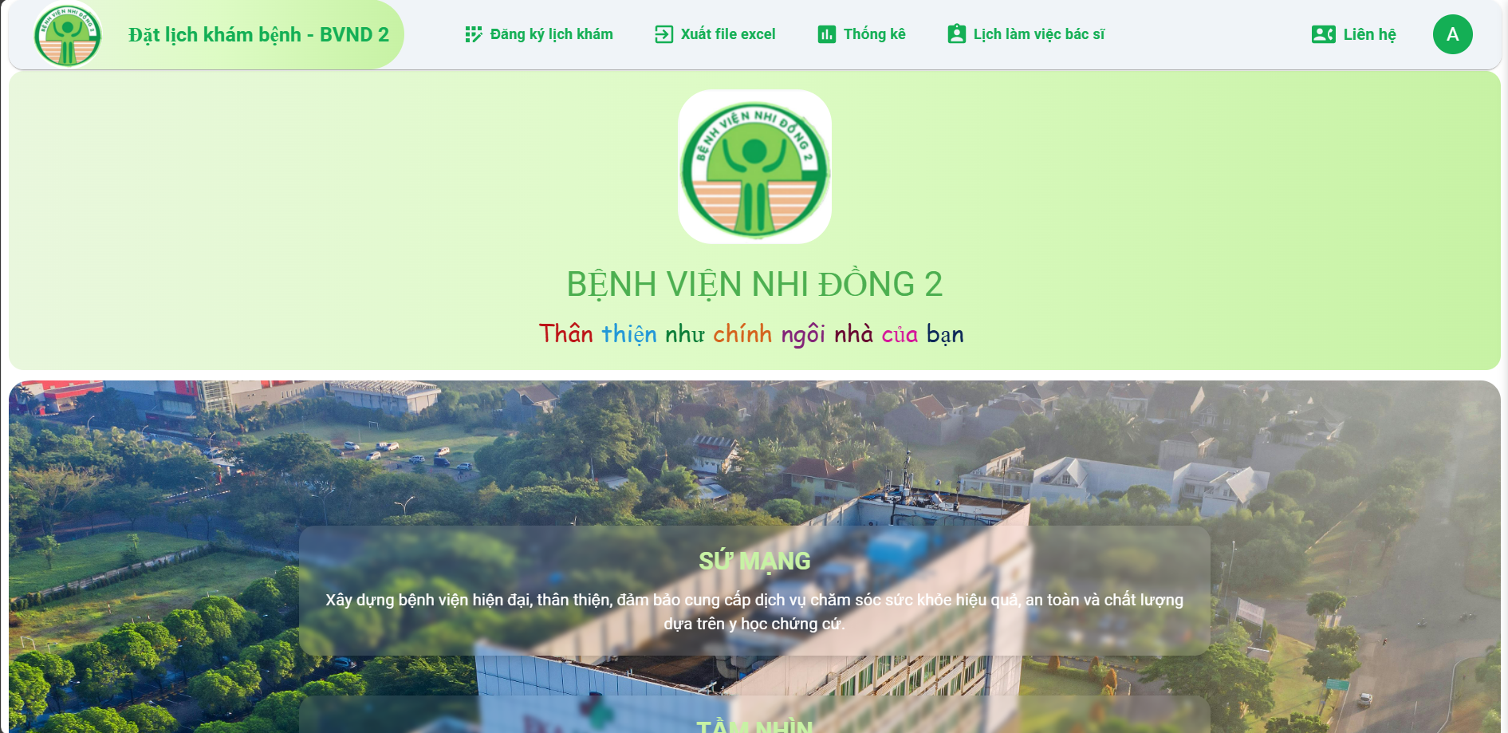

Giảng viên hướng dẫn : **Ths. Phạm Trọng Huynh**

Sinh viên thực hiện: **Lê Vũ Anh Kiệt**

Lớp**: 10CNPM1**

Khoá**: Khóa 10**

**TP. Hồ Chí Minh, tháng 1 năm 2023**

**TRƯỜNG ĐẠI HỌC TÀI NGUYÊN VÀ MÔI TRƯỜNG TP.HCM**

**KHOA: CỘNG NGHỆ THÔNG TIN**



**BÁO CÁO THỰC TẬP TỐT NGHIỆP**

**NGÀNH CÔNG NGHỆ THÔNG TIN**

**NGHIÊN CỨU VÀ PHÁT TRIỂN WEBSITE**

**ĐẶT LỊCH KHÁM BỆNH KHU VỰC DỊCH VỤ**



Giảng viên hướng dẫn : **Ths. Phạm Trọng Huynh**

Sinh viên thực hiện: **Lê Vũ Anh Kiệt**

Lớp**: 10CNPM1**

Khoá**: Khóa 10**

**TP. Hồ Chí Minh, tháng 1 năm 2023**

**LỜI MỞ ĐẦU**

Thực tập là một giai đoạn quan trọng trong hành trình học tập và phát triển của mỗi sinh viên, là cầu nối giữa lý thuyết và thực tiễn, giúp chúng ta áp dụng những kiến thức đã học vào thực tế, đồng thời rèn luyện kỹ năng, thái độ chuyên nghiệp trong công việc. Với sự hỗ trợ và cho phép từ Trường Đại học Tài nguyên và Môi trường TP. Hồ Chí Minh, tôi đã có cơ hội thực tập tại Bệnh viện Nhi Đồng 2 – một trong những cơ sở y tế hàng đầu, nơi tôi được trải nghiệm và học hỏi trong môi trường chuyên nghiệp và đầy trách nhiệm.

Thời gian thực tập không chỉ là cơ hội để tôi tiếp cận thực tế công việc mà còn là dịp để tôi nhìn nhận, đánh giá năng lực bản thân, từ đó phát triển những kỹ năng cần thiết cho tương lai. Những trải nghiệm tại đây không chỉ giúp tôi củng cố kiến thức mà còn mở ra nhiều bài học quý giá về tinh thần trách nhiệm, sự tận tâm và lòng yêu nghề.

Qua bản báo cáo này, tôi xin bày tỏ lòng biết ơn sâu sắc đến Ban Giám hiệu Trường Đại học Tài nguyên và Môi trường TP. Hồ Chí Minh đã tạo điều kiện để tôi tham gia kỳ thực tập ý nghĩa này. Tôi cũng xin gửi lời cảm ơn chân thành đến Ban lãnh đạo và các nhân viên tại Bệnh viện Nhi Đồng 2, những người đã nhiệt tình hướng dẫn, hỗ trợ và truyền đạt kinh nghiệm quý báu trong suốt thời gian tôi thực tập.

Hy vọng rằng bản báo cáo này sẽ phản ánh chân thực những gì tôi đã học hỏi và trải nghiệm trong suốt thời gian thực tập, đồng thời là một tài liệu hữu ích cho các bạn sinh viên khóa sau tham khảo. Tôi rất mong nhận được ý kiến đóng góp từ quý thầy cô và các anh chị tại nơi thực tập để hoàn thiện hơn trong tương lai. Xin chân thành cảm ơn!

**LỜI CẢM ƠN**

Trong quá trình thực hiện kỳ thực tập và hoàn thành báo cáo này, tôi đã nhận được sự giúp đỡ, hướng dẫn và hỗ trợ quý báu từ nhiều cá nhân và tổ chức. Với lòng biết ơn sâu sắc, tôi xin gửi lời cảm ơn chân thành đến tất cả những ai đã đồng hành cùng tôi trong hành trình này.

Trước tiên, tôi xin bày tỏ lòng biết ơn đến Ban Giám hiệu Trường Đại học Tài nguyên và Môi trường TP. Hồ Chí Minh, đặc biệt là các thầy cô trong khoa , đã tận tình hướng dẫn, hỗ trợ và tạo điều kiện thuận lợi để tôi có cơ hội tham gia kỳ thực tập đầy ý nghĩa này.

Tôi cũng xin gửi lời cảm ơn chân thành đến Ban lãnh đạo và toàn thể nhân viên tại Bệnh viện Nhi Đồng 2 – nơi tôi được thực tập và học hỏi trong một môi trường làm việc chuyên nghiệp và giàu kinh nghiệm. Sự tận tâm chỉ dẫn, chia sẻ kiến thức và kinh nghiệm thực tế của các anh chị tại đây đã giúp tôi hiểu rõ hơn về công việc thực tiễn, cũng như rèn luyện thêm kỹ năng và thái độ làm việc.

Đặc biệt, tôi xin dành lời cảm ơn đến Ths. Phạm Trọng Huynh vì đã dành thời gian quý báu để hướng dẫn, góp ý và động viên tôi trong suốt quá trình thực tập và hoàn thiện báo cáo này.

Cuối cùng, tôi xin gửi lời cảm ơn đến gia đình, bạn bè và những người luôn ủng hộ, động viên tôi trong suốt thời gian qua. Chính sự động viên và hỗ trợ tinh thần từ mọi người là nguồn động lực lớn để tôi hoàn thành tốt kỳ thực tập và báo cáo này.

Một lần nữa, tôi xin chân thành cảm ơn và kính chúc quý thầy cô, Ban lãnh đạo và nhân viên tại Bệnh viện Nhi Đồng 2

**NHẬN XÉT**

**(Của Cán bộ hướng dẫn tại đơn vị thực tập)**

…………………….………………………………………………………………………………………………………………………………………………………………………………………………………………………………………………………………………………………………………………………………………………………………………………………………………………………………………………………………………………………………………………………………………………………………………………………………………………………………………………………………………………………………………………………………

………………………………………………………………………………………………………………………………………………………………………………………………………………………………………………………………………………………………………………………………………………………………………………………………………………………………………………………………………………………………………………………………………………………………………………………………………………………………………………………………………………………………………………………………………………………………………………………………………………………………………………………………………………………………………………………………………………………………………………………………………………………………………………………………………………………………………………………………………………………………………………………………………………………………………………………………………………………………………………………………………………………………………………………………………………………………………………………………………………………………………………………………………………………………………………………………………………………………………………………………………………………………………………………………………………………………………………………………………………………………………………………………………………………………………………………………………………….

………….., ngày….tháng….năm……

CÁN BỘ HƯỚNG DẪN

*(ký tên)*

XÁC NHẬN CỦA CƠ QUAN

THỦ TRƯỞNG

*(ký tên, đóng dấu)*

**NHẬN XÉT**

**(Của giảng viên hướng dẫn tại khoa)**

…………………….………………………………………………………………………………………….………………………………………………………………………………………….………………………………………………………………………………………….………………………………………………………………………………………….………………………………………………………………………………………….………………………………………………………………………………………….………………………………………………………………………………………….………………………………………………………………………………………….………………………………………………………………………………………….………………………………………………………………………………………….………………………………………………………………………………………….………………………………………………………………………………………….………………………………………………………………………………………….………………………………………………………………………………………….………………………………………………………………………………………….………………………………………………………………………………………….………………………………………………………………………………………….………………………………………………………………………………………….………………………………………………………………………………………….………………………………………………………………………………………….………………………………………………………………………………………….………………………………………………………………………………………….…………………………………………………………………………………………………………………………………………………………………………………………………………………………………………………………………………………………………………………………………………………………………………………………………………………………………………………………………………………………………

**Kết luận: Đồng ý hoặc Không đồng ý cho sinh viên nộp báo cáo thực tập.**

**……………………………………………………………………………………………………**

………….., ngày….tháng….năm……

GIẢNG VIÊN HƯỚNG DẪN

*(ký tên)*

**NHẬN XÉT**

**(Của giảng viên phản biện)**

…………………….………………………………………………………………………………………….………………………………………………………………………………………….………………………………………………………………………………………….………………………………………………………………………………………….………………………………………………………………………………………….………………………………………………………………………………………….………………………………………………………………………………………….………………………………………………………………………………………….………………………………………………………………………………………….………………………………………………………………………………………….………………………………………………………………………………………….………………………………………………………………………………………….………………………………………………………………………………………….………………………………………………………………………………………….………………………………………………………………………………………….………………………………………………………………………………………….………………………………………………………………………………………….………………………………………………………………………………………….………………………………………………………………………………………….………………………………………………………………………………………….………………………………………………………………………………………….………………………………………………………………………………………….………………………………………………………………………………………….…………………………………………………………………………………………………………………………………………………………………………………………………………………………………………………………………………………………………………………………………………………………………………………………………………………………………………………………………………………………………

………….., ngày….tháng….năm……

GIẢNG VIÊN PHẢN BIỆN

*(ký tên)*

**LỊCH LÀM VIỆC**

(Của Sinh viên tại nơi thực tập)

Họ và tên sinh viên: LÊ VŨ ANH KIỆT

Đơn vị thực tập: Bệnh Viện Nhi Đồng 2

Họ và tên người hướng dẫn (đơn vị thực tập): TRẦN BÁ THIỆN

Thời gian thực tập từ ngày 25 tháng 11 năm 2024 đến ngày 17 tháng 1 năm 2025

|  |  |  |  |  |
| --- | --- | --- | --- | --- |
| Tuần | Nội dung  công việc được giao | Tự nhận xét về mức độ hoàn thành | Nhận xét của  CB hướng dẫn | Chữ ký của  CB hướng dẫn |
| **1**  25/11- 29/11 | Làm quen môi trường làm việc, các cá nhân trong công ty và tìm hiểu về công việc | Hoàn thành |  |  |
| **2**  2/12-6/12 | Nghiên cứu các tài liệu và quy trình làm việc của công ty về đề tài được chọn | Hoàn thành |  |  |
| **3**  9/12-13/12 | Nghiên cứu phân tích, thiết kế, xây dựng cơ sở dữ liệu cho website | Hoàn thành |  |  |
| **4**  16/12-20/12 | Thiết kế mẫu các form giao diện trên figma, và xây dựng giao diện dựa trên thiết kế mẫu | Hoàn thành |  |  |
| **5**  23/12-27/12 | Xây dựng chức năng đăng ký lịch khám, Quản lý tài khoản, phân quyền | Hoàn thành |  |  |
| **6**  30/12-3/1 | Xây dựng xuất file excel, thống kê, lịch làm việc bác sĩ | Hoàn thành |  |  |
| **7**  6/1-10/1 | Xây dựng chức năng liên hệ sau khi đặt lịch, sử dụng Twilio để thực hiện | Hoàn thành |  |  |
| **8**  13/1-17/1 | Báo cáo, chạy thử, tìm lỗi và sửa lỗi. Viết báo cáo thực tập | Hoàn thành |  |  |

TP. Hồ Chí Minh, ngày…tháng….năm 2025

**Sinh Viên**

**MỤC LỤC**

**CHƯƠNG 1: TỔNG QUAN** 1

**1.1** **Giới thiệu đơn vị thực tập:** 1

**1.1.1 Thông tin cơ bản** 1

**1.1.2 Môi trường làm việc của cơ quan:** 2

**1.2 Giới thiệu về nội dung công việc được giao thực tập:** 2

**1.2.1** **Nội dung công việc được giao thực tập:** 2

**1.2.2** **Vấn đề cần được giải quyết:** 6

**1.3 Phạm vi đề tài:** 12

**1.3.1 Phạm vi không gian** 12

**1.3.2 Phạm vi chức năng:** 12

**1.3.3 Phạm vi kỹ thuật** 13

**1.3.4 Phạm vi thời gian** 13

**1.3.5 Giới hạn đề tài** 13

**CHƯƠNG 2: CƠ SỞ LÝ THUYẾT** 15

**2.1 Lý thuyết** 15

**2.2 Kỹ thuật** 15

**2.2.1 Ngôn ngữ lập trình C Sharp (C#)** 16

**2.2.2 Ngôn ngữ lập trình JavaScript (JS)** 17

**2.2.3 Microsoft Visual Studio** 19

**2.2.4 Visual Studio Code** 21

**2.2.5 SQL Server** 23

**2.2.6 ReactJS** 25

**2.2.7 NodeJS** 27

**2.2.8 MUI (Material-UI)** 30

**2.2.9 Figma** 31

**CHƯƠNG 3: CÀI ĐẶT THỬ NGHIỆM** 33

**3.1 Phương pháp nghiên cứu/ hướng giải quyết vấn đề** 33

**3.1.1 Biểu đồ Usecase phân rã** 33

**3.1.2 Phân tích yêu cầu** 34

**3.2 Mô tả chi tiết phương pháp thực hiện** 42

**3.2.1 Tạo Database** 42

**3.2.2 Danh sách bảng dữ liệu trong sơ đồ** 42

**3.2.3 Thiết kế giao diện trên figma** 44

**3.2.4 Chi tiết từng giao diện người dùng** 44

**3.2.5 Chi tiết API phía backend** 61

**3.3 Mô tả các kết quả đạt được** 73

**CHƯƠNG 4: KẾT LUẬN** 77

**TÀI LIỆU THAM KHẢO** 79

**DANH MỤC HÌNH ẢNH VÀ BẢNG**

Hình 1: Logo bệnh viện nhi đồng 2 1

Hình 2 logoC# 16

Hình 3 LogoJavaScript 17

Hình 4 LogoVisualStudio 19

Hình 5 LogoVisualStudioCode 21

Hình 6 LogoSqlserver 23

Hình 7 Logo ReactJs 25

Hình 8 Logo NodeJs 27

Hình 9 Logo Mui 30

Hình 10 Logo Figma 31

Hình 11 Sơ đồ Usecase Phân rã 33

Hình 12 Sơ đồ phân ra chức năng 35

Hình 13 Sơ đồ chu trình sống đăng nhập 36

Hình 14 Sơ đồ chu trình sống quản lý tài khoản 37

Hình 15 Sơ đồ chu trình sống đặt lịch khám bệnh 38

Hình 16 Sơ đồ chu trình sống tạo lịch làm việc bác sĩ 39

Hình 17 Sơ đồ chu trình sống thông kê 40

Hình 18 Sơ đồ chu trình sống xuất file excel 41

Hình 19 Sơ đồ chu trình sống gửi thông báo Sms 42

Hình 20 sơ đồ Diagram Database 42

Hình 21 thiết kế figma 44

Hình 22 Cấu trúc thư mục fontend 46

Hình 23 Giao diện trang chủ 47

Hình 24 Giao diện đăng nhập 47

Hình 25 Trạng thái đăng nhập thành công 48

Hình 26 Cập nhật ảnh đại diện tài khoản 48

Hình 27 Giao diện Quản trị viên 49

Hình 28 Giao diện bác sĩ điều dưỡng 49

Hình 29 Nút đăng ký lịch khám 49

Hình 30 Giao diện đăng ký lịch khám 50

Hình 31 Giao diện hiển thị và nhập dữ liệu 50

Hình 32 Trạng thái để trống thông tin 51

Hình 33 Giao diện chỉnh sửa thông tin lịch 51

Hình 34 giao diện xuất excel có dữ liệu 52

Hình 35giao diện xuất excel khi không dữ liệu 52

Hình 36 Tên file khi xuất excel 53

Hình 37 Trường dữ liệu trong file excel 53

Hình 38 giao diện thống kê 53

Hình 39 giao diện thống kế không có dữ liệu 54

Hình 40 giao diện lịch làm việc bác sĩ 54

Hình 41 form nhập thông tin lịch làm việc 55

Hình 42 dữ liệu đã nhập thành công 55

Hình 43 giao diện sửa thông tin lịch làm việc bác sĩ 56

Hình 44 nút liên hệ SMS 56

Hình 45 Giao diện liện hệ SMS 57

Hình 46 form tin nhắn mặc định 57

Hình 47 form tin nhắn tùy chỉnh 58

Hình 48 nút Quản lý tài khoản 59

Hình 49 giao diện quản lý tài khoản 59

Hình 50 Dữ liệu hiển thị 59

Hình 51 form nhập thông tin 60

Hình 52 form sửa dữ liệu 61

Hình 53 cấu trúc thư mục Backend 62

Hình 54 Api hệ thống 63

Bảng 1 Bảng tác nhân 34

Bảng 2 Bảng mô tả Database 43

Bảng 3 mô tả tạo mới lịch khám 64

Bảng 4 Mô tả Lấy danh sách tất cả lịch khám 64

Bảng 5 mô tả Xóa lịch khám 65

Bảng 6 mô tả Chỉnh sửa lịch khám 65

Bảng 7 mô tả lấy danh sách lịch làm việc bác sĩ 66

Bảng 8 mô tả thêm lịch làm việc bác sĩ 66

Bảng 9 mô tả cập nhật lịch làm việc bác sĩ 67

Bảng 10 mô tả lọc lịch làm việc 68

Bảng 11 mô tả chức năng đăng ký tài khoản 69

Bảng 12 mô tả lấy danh sách 69

Bảng 13 mô tả đăng nhập 69

Bảng 14 mô tả xóa tài khoản 70

Bảng 15 mô tả chỉnh sửa tài khoản 70

Bảng 16 mô tả chức năng gửi SMS 71

Bảng 17 mô tả lấy lịch sử sms 72

Bảng 18 mô tả lấy danh sách lịch khám 72

Bảng 19 mô tả test gửi SMS 73

Bảng 20 mô tả kết quả đạt được 74

# **CHƯƠNG 1: TỔNG QUAN**

## **Giới thiệu đơn vị thực tập:**

### **1.1.1 Thông tin cơ bản**

* Bệnh viện Nhi Đồng 2.
* Địa chỉ: Số 14 Lý Tự Trọng, Phường Bến Nghé, Quận 1, TP. Hồ Chí Minh.
* Thành lập: Bệnh viện được thành lập từ năm 1976, chính thức hoạt động vào năm 1978.
* Loại hình: Bệnh viện chuyên khoa nhi công lập, trực thuộc Sở Y tế TP. Hồ Chí Minh.
* Số điện thoại (SĐT):

Số điện thoại chính: (028) 38295723 - (028) 38295724

Tổng đài chăm sóc khách hàng: CSKH:19001215

Đặt lịch khám: (028) 1080 (có thu phí đặt lịch)

* Website: Website chính thức: [www.benhviennhi.org.vn](http://www.benhviennhi.org.vn)



Hình 1: Logo bệnh viện nhi đồng 2

**Bệnh viện Nhi Đồng 2** là một trong những bệnh viện chuyên khoa nhi lớn nhất tại Việt Nam, nằm tại Quận 1, Thành phố Hồ Chí Minh. Bệnh viện được thành lập từ năm 1976 và đã trở thành một trung tâm y tế lớn chuyên về điều trị và nghiên cứu các bệnh lý ở trẻ em. Với hơn 1,000 giường bệnh và đội ngũ y bác sĩ chuyên môn cao, bệnh viện này không chỉ cung cấp dịch vụ chăm sóc sức khỏe cho trẻ em tại TP.HCM mà còn cả các tỉnh lân cận.

Bệnh viện có một hệ thống quản lý rõ ràng với Ban Giám đốc gồm một Giám đốc và các Phó Giám đốc phụ trách các mảng khác nhau như chuyên môn, hành chính, tài chính. Dưới Ban Giám đốc là các phòng ban chuyên môn như: Phòng khám ngoại, Khoa Hồi sức cấp cứu, Khoa Tim mạch, Khoa Ung bướu, Khoa Nhiễm, Phòng mổ, và các khoa khác. Các bộ phận hỗ trợ bao gồm Phòng Hành chính, Phòng Tài chính, và Phòng Kế hoạch tổng hợp. Đội ngũ y bác sĩ tại đây được đào tạo chuyên sâu, với nhiều chuyên gia đầu ngành trong các lĩnh vực của y học nhi khoa. Các nhân viên điều dưỡng, kỹ thuật viên, và nhân viên hỗ trợ khác đều được đào tạo bài bản để đáp ứng nhu cầu chăm sóc bệnh nhân.

Bệnh viện không chỉ chữa trị mà còn tham gia vào các hoạt động nghiên cứu khoa học, đào tạo nhân lực y tế và hợp tác quốc tế. Các chuyên khoa bao gồm:

* Khám ngoại trú và nội trú**:** Với nhiều chuyên khoa như Tim mạch, Hô hấp, Tiêu hóa, Thần kinh, Ung bướu, Nhiễm, Hồi sức cấp cứu, và Ngoại nhi.
* Phẫu thuật**:** Với nhiều phòng mổ được trang bị hiện đại.
* Nghiên cứu và đào tạo: Bệnh viện là nơi thực hành cho sinh viên y khoa và nơi tổ chức các hội thảo, nghiên cứu lâm sàng để nâng cao chất lượng điều trị.

Bệnh viện thường xuyên hợp tác với các tổ chức y tế quốc tế, tham gia vào các dự án nghiên cứu và đào tạo nhằm cập nhật và áp dụng các phương pháp điều trị tiên tiến.

### **1.1.2 Môi trường làm việc của cơ quan:**

* Văn hóa công sở: Môi trường làm việc tại Bệnh viện Nhi Đồng 2 được đánh giá là chuyên nghiệp, với tinh thần đoàn kết cao. Nhân viên luôn được khuyến khích học hỏi, cải tiến và chia sẻ kinh nghiệm.
* Cơ sở vật chất: Bệnh viện được trang bị các thiết bị y tế hiện đại như máy MRI, CT scanner, máy thở, và phòng mổ đạt tiêu chuẩn quốc tế, tạo điều kiện tốt nhất cho công tác điều trị.
* Thách thức và cơ hội: Làm việc tại đây, nhân viên phải đối mặt với áp lực công việc cao do số lượng bệnh nhân lớn và tình trạng bệnh phức tạp. Tuy nhiên, điều này cũng mang lại nhiều cơ hội học hỏi, phát triển chuyên môn và tham gia vào các hoạt động nghiên cứu, đào tạo.
* Chế độ phúc lợi: Nhân viên được hưởng các chế độ phúc lợi từ nhà nước, cùng với các chương trình đào tạo nội bộ, hỗ trợ tâm lý và chăm sóc sức khỏe.

## **1.2 Giới thiệu về nội dung công việc được giao thực tập:**

### **1.2.1 Nội dung công việc được giao thực tập:**

Thực hiện tạo một website đặt lịch khám bệnh khu dịch vụ theo quy trình làm

việc của bệnh viện

#### **1.2.1.1 Phân tích/thiết kế và xây dựng website theo nhu cầu:**

Để xây dựng một hệ thống đặt lịch khám bệnh trực tuyến hiệu quả, đảm bảo đáp ứng các yêu cầu thực tế và mang lại trải nghiệm tốt nhất cho người dùng, việc tiến hành theo các bước khoa học và cụ thể là điều cần thiết. Dưới đây là chi tiết từng giai đoạn trong quy trình phát triển hệ thống:

**Phân tích thông tin**

Giai đoạn này đóng vai trò nền tảng trong toàn bộ quy trình. Để đảm bảo hệ thống được thiết kế phù hợp với nhu cầu thực tế, việc phân tích kỹ lưỡng quy trình làm việc hiện tại của khu vực dịch vụ là điều cần thiết.

**Phân tích quy trình làm việc:**

* + Hiểu rõ cách thức hiện tại mà nhân viên y tế (điều dưỡng, bác sĩ) và bệnh nhân tương tác trong việc đặt lịch khám.
  + Xác định các bước quan trọng, ví dụ: tiếp nhận yêu cầu đặt lịch, kiểm tra lịch làm việc của bác sĩ, xác nhận lịch hẹn và xử lý thông tin bệnh nhân.
  + Phát hiện những bất cập trong quy trình hiện tại, chẳng hạn như việc chồng chéo lịch hẹn, thời gian chờ lâu, hay khó khăn trong việc quản lý thông tin.

**Xác định các chức năng cần thiết:**

* + Chức năng đặt lịch trực tuyến cho bệnh nhân.
  + Quản lý ca làm việc của bác sĩ và điều dưỡng.
  + Gửi thông báo nhắc lịch cho bệnh nhân qua email hoặc SMS.
  + Bảo mật thông tin bệnh nhân, bác sĩ và lịch hẹn.

Phân tích thông tin kỹ lưỡng sẽ giúp xác định rõ ràng mục tiêu của dự án và tạo nền tảng cho các bước tiếp theo.

**Khảo sát thực tế**

Khảo sát đóng vai trò quan trọng trong việc nắm bắt nhu cầu thực tế từ những người trực tiếp tham gia vào hệ thống, đặc biệt là điều dưỡng - những người chịu trách nhiệm chính trong việc quản lý lịch khám.

**Đối tượng khảo sát:**

Điều dưỡng, bác sĩ và quản lý khu vực dịch vụ.

**Nội dung khảo sát:**

* + **Thời gian đặt lịch:** Các khung giờ hợp lý cho bệnh nhân đặt lịch, thời gian giới hạn cho phép hủy lịch hoặc thay đổi lịch.
  + **Ca làm việc của bác sĩ:** Số lượng bác sĩ làm việc trong ngày, các ca trực cụ thể, và cách phân bổ lịch khám phù hợp.
  + **Thời gian khám trung bình:** Định mức thời gian khám một bệnh nhân để tránh tình trạng quá tải hoặc lịch trống không cần thiết.
  + **Sự tiện lợi:** Những mong muốn cụ thể của điều dưỡng trong việc sử dụng hệ thống, chẳng hạn như giao diện dễ sử dụng, hỗ trợ tìm kiếm nhanh thông tin bệnh nhân hoặc lịch khám.
  + **Bảo mật thông tin:** Yêu cầu nghiêm ngặt về bảo vệ dữ liệu cá nhân, đặc biệt là thông tin sức khỏe bệnh nhân và thông tin bác sĩ.

Kết quả khảo sát sẽ cung cấp dữ liệu thực tế, giúp xây dựng một hệ thống thực sự phù hợp với nhu cầu người dùng.

**Thiết kế giao diện UX/UI**

Dựa trên những phân tích về quy trình làm việc và thông tin khảo sát, việc thiết kế giao diện người dùng (UI) và trải nghiệm người dùng (UX) sẽ được tiến hành.

**Nguyên tắc thiết kế giao diện:**

* + **Thân thiện và dễ sử dụng:** Giao diện cần rõ ràng, trực quan để người dùng không cần mất nhiều thời gian học cách sử dụng.
  + **Tối ưu hóa trải nghiệm:** Các bước thao tác như đặt lịch, xem lịch hẹn, và quản lý lịch làm việc phải đơn giản và dễ dàng.
  + **Thiết kế tối ưu cho đa nền tảng:** Hệ thống cần hoạt động tốt trên cả máy tính và thiết bị di động, đảm bảo bệnh nhân và điều dưỡng có thể truy cập mọi lúc, mọi nơi.

**Các thành phần giao diện chính:**

* + Trang đặt lịch khám cho bệnh nhân, với thông tin chi tiết về bác sĩ, khung giờ làm việc và lựa chọn ngày hẹn.
  + Trang quản lý lịch khám cho điều dưỡng, bao gồm công cụ tìm kiếm và bộ lọc thông minh.
  + Trang quản lý thông tin cá nhân và lịch sử khám bệnh cho bệnh nhân

**Thiết kế cơ sở dữ liệu**

Dựa trên yêu cầu dự án, cơ sở dữ liệu được thiết kế để đảm bảo tính toàn vẹn dữ liệu và khả năng mở rộng trong tương lai.

**Phân tích dữ liệu cần lưu trữ:**

* + Thông tin bệnh nhân: Tên, tuổi, giới tính, số điện thoại, email, và lịch sử khám.
  + Lịch làm việc của bác sĩ: Ngày làm việc, khung giờ khám, và số lượng bệnh nhân tối đa.
  + Lịch hẹn: Ngày, giờ, bác sĩ phụ trách, và trạng thái (đã xác nhận, hủy, hoặc hoàn thành).
  + Tài khoản người dùng: Tên đăng nhập, mật khẩu (được mã hóa), và vai trò (bệnh nhân, điều dưỡng, bác sĩ).

**Xây dựng các bảng dữ liệu:**

* + Bảng Patients để lưu trữ thông tin bệnh nhân.
  + Bảng Appointments để lưu trữ lịch hẹn khám.
  + Bảng Doctors và Schedules để quản lý thông tin bác sĩ và ca làm việc.
  + Bảng Users để quản lý tài khoản hệ thống

**Xây dựng chức năng website**

Sau khi hoàn thành thiết kế, việc triển khai các chức năng cho website sẽ được tiến hành.

**Các chức năng chính:**

* + Đăng ký và quản lý tài khoản cho bệnh nhân, điều dưỡng, và bác sĩ.
  + Đặt lịch khám và quản lý lịch hẹn trực tuyến.
  + Hệ thống nhắc nhở lịch hẹn qua email/SMS.
  + Quản lý lịch làm việc của bác sĩ, bao gồm tạo, chỉnh sửa, và xóa ca làm việc.
  + Hệ thống bảo mật, đảm bảo mã hóa thông tin nhạy cảm.

**Công nghệ sử dụng:**

* + **Frontend:** ReactJS, Material-UI để xây dựng giao diện.
  + **Backend:** C# với mô hình RESTful API để xử lý logic hệ thống.
  + **Database:** SQL Server để lưu trữ dữ liệu.

**Kiểm thử và tinh chỉnh website**

Sau khi xây dựng xong hệ thống, quá trình kiểm thử sẽ được thực hiện để đảm bảo website hoạt động ổn định.

**Quy trình kiểm thử:**

* + Kiểm tra từng chức năng riêng lẻ, bao gồm đặt lịch, quản lý ca làm việc, và đăng ký tài khoản.
  + Kiểm tra giao diện người dùng, đảm bảo không có lỗi hiển thị và các bước thao tác mượt mà.
  + Kiểm tra khả năng xử lý lỗi, chẳng hạn khi người dùng nhập sai thông tin hoặc thực hiện thao tác không hợp lệ.

**Ghi nhận và tinh chỉnh:**

* + Thu thập phản hồi từ điều dưỡng, bác sĩ, và bệnh nhân khi chạy thử nghiệm thực tế.
  + Chỉnh sửa và cải thiện giao diện, hiệu năng hoặc tính năng theo nhu cầu thực tế.

### **1.2.2 Vấn đề cần được giải quyết:**

#### **1.2.2.1 Quản lý lịch làm việc của bác sĩ:**

Hệ thống đặt lịch khám bệnh được thiết kế nhằm hỗ trợ việc quản lý lịch làm việc của bác sĩ một cách khoa học, giúp tối ưu hóa quy trình làm việc và tránh xung đột lịch hẹn. Dưới đây là các chi tiết về phân bổ, hiển thị, và quản lý thay đổi lịch làm việc:

**Phân bổ lịch làm việc hợp lý**

Lịch làm việc của bác sĩ được chia thành các ca làm việc cố định, thường được ký hiệu như sau:

**Ca 0:** 5h30 - 7h .

**Ca 1:** 7h - 11h

**Ca 2:** 11h – 13h

**Ca 3:** 13h – 16h

**Ca 4:** 16h – 19h30

**Cơ chế phân bổ:**

**Tránh xung đột lịch:**

* + Mỗi bác sĩ chỉ được đăng ký một ca làm việc tại một thời điểm, đảm bảo không có sự chồng chéo giữa các lịch khám.
  + Khi điều dưỡng đặt lịch khám cho bệnh nhân, hệ thống sẽ kiểm tra xem ca làm việc đó còn trống không, nếu không sẽ đưa ra thông báo để chọn khung giờ khác.

**Đảm bảo thời gian nghỉ ngơi hợp lý:**

* + Hệ thống sẽ giới hạn số lượng ca làm việc liên tiếp mà bác sĩ có thể đảm nhận. Ví dụ, bác sĩ không được làm việc quá 3 ca liên tiếp mà không có thời gian nghỉ.
  + Các ca nghỉ bắt buộc được hiển thị rõ ràng để tránh nhầm lẫn khi lên lịch.

**Cá nhân hóa lịch làm việc:**

* + Lịch làm việc của từng bác sĩ có thể được điều chỉnh để phù hợp với khả năng và nguyện vọng của họ, ví dụ bác sĩ A chỉ làm việc vào buổi sáng và buổi chiều, trong khi bác sĩ B chỉ làm việc vào buổi tối.

**Hiển thị lịch làm việc theo thời gian thực**

Giao diện hiển thị lịch làm việc được thiết kế nhằm giúp điều dưỡng dễ dàng tra cứu thông tin, hỗ trợ việc đặt lịch nhanh chóng và chính xác.

**Chế độ xem:**

**Theo ngày:** Hiển thị chi tiết lịch làm việc của bác sĩ trong ngày, bao gồm các ca làm việc, thời gian nghỉ, và số lượng bệnh nhân đã đặt lịch trong từng ca.

**Theo tuần:** Cung cấp cái nhìn tổng quan về lịch làm việc của bác sĩ trong tuần, giúp điều dưỡng có thể chọn ngày và ca làm việc phù hợp nhất.

**Theo tháng:** Cho phép lập kế hoạch lâu dài, giúp quản lý lịch làm việc hiệu quả hơn, đặc biệt trong các trường hợp cần đặt lịch trước nhiều tuần.

**Tính năng hiển thị:**

**Giao diện trực quan:**

* + Sử dụng mã màu để phân biệt trạng thái của các ca làm việc (ca trống, ca đã đầy, ca nghỉ).
  + Cung cấp công cụ tìm kiếm bác sĩ và bộ lọc theo ca làm việc, ngày, hoặc trạng thái lịch.

**Cập nhật theo thời gian thực:**

* + Bất kỳ thay đổi nào về lịch làm việc của bác sĩ hoặc trạng thái lịch hẹn sẽ được cập nhật ngay lập tức trên giao diện, giúp điều dưỡng không bỏ sót thông tin quan trọng.
  + Hiển thị thông báo khi có sự thay đổi liên quan đến lịch làm việc hoặc trạng thái của bác sĩ.

**Quản lý thay đổi lịch**

Trong thực tế, bác sĩ có thể thay đổi ca làm việc vì nhiều lý do như lịch công tác, vấn đề cá nhân, hoặc yêu cầu từ bệnh viện. Hệ thống cần hỗ trợ quản lý các thay đổi này một cách linh hoạt và đảm bảo thông tin được cập nhật đầy đủ.

**Chức năng hỗ trợ thay đổi lịch:**

**Cập nhật ca làm việc:**

* + Admin hoặc bác sĩ có thể thay đổi ca làm việc trực tiếp trên hệ thống.
  + Điều dưỡng sẽ nhận được thông báo ngay khi có thay đổi để kịp thời điều chỉnh lịch hẹn cho bệnh nhân.

**Chuyển ca:**

* + Trong trường hợp bác sĩ có việc đột xuất, hệ thống cho phép chuyển ca làm việc sang một bác sĩ khác (nếu có).
  + Hệ thống tự động gửi thông báo đến bệnh nhân về sự thay đổi này, đảm bảo bệnh nhân không bị nhầm lẫn.

**Hủy ca làm việc:**

* + Nếu bác sĩ không thể tham gia bất kỳ ca làm việc nào trong ngày, hệ thống cho phép hủy toàn bộ các ca đó.
  + Các bệnh nhân bị ảnh hưởng sẽ nhận được thông báo kèm tùy chọn đặt lại lịch mới.

**Thông báo và xử lý thay đổi:**

**Gửi thông báo:**

* + Thông báo tự động được gửi đến điều dưỡng và bệnh nhân qua email hoặc SMS.
  + Nội dung thông báo bao gồm thông tin chi tiết về thay đổi và các bước cần thực hiện tiếp theo (ví dụ: đặt lại lịch).

**Lưu lịch sử thay đổi:**

* + Hệ thống lưu lại lịch sử thay đổi ca làm việc của từng bác sĩ để phục vụ mục đích tra cứu hoặc đánh giá sau này.

.

#### **1.2.2.2. Đặt lịch khám tiện lợi:**

Hệ thống đặt lịch khám bệnh được thiết kế để đơn giản hóa và tối ưu hóa quy trình, từ việc nhập thông tin bệnh nhân đến quản lý trạng thái khám. Dưới đây là chi tiết các tính năng quan trọng:

**Tối ưu hóa quy trình đặt lịch**

Hiện nay, điều dưỡng thường phải tiếp nhận cuộc gọi từ bệnh nhân để đặt lịch, gây tốn thời gian và dễ xảy ra sai sót. Hệ thống sẽ giúp quy trình này trở nên nhanh chóng và chính xác hơn.

**Đơn giản hóa giao diện:**

Giao diện đặt lịch được thiết kế trực quan, giảm thiểu số lượng bước thực hiện.

Hệ thống tự động kiểm tra các ràng buộc như: bác sĩ có sẵn trong thời gian yêu cầu, ca làm việc không vượt quá giới hạn.

**Xác nhận lịch hẹn**

Một trong những vấn đề quan trọng trong đặt lịch là đảm bảo bệnh nhân nhận được thông tin chính xác và kịp thời.

**Gửi thông báo xác nhận:**

Sau khi lịch hẹn được đặt thành công, hệ thống sẽ gửi thông báo đến bệnh nhân qua các phương thức như:

* + **SMS:** Thông báo bao gồm thông tin về bác sĩ, ngày giờ khám, và địa điểm.
  + **Cuộc gọi:** Trong trường hợp cần thiết, điều dưỡng có thể sử dụng tính năng gọi điện trực tiếp từ hệ thống để thông báo cho bệnh nhân.

**Tùy chọn hủy hoặc thay đổi lịch hẹn:**

Nếu bệnh nhân không thể đến khám, họ có thể phản hồi qua SMS hoặc gọi lại.

Điều dưỡng sẽ cập nhật lại lịch trên hệ thống và gửi thông báo mới nếu cần.

**Quản lý trạng thái khám**

Khi bệnh nhân đến khám hoặc vắng mặt, hệ thống cần ghi nhận thông tin này để hỗ trợ việc quản lý và lập báo cáo.

**Xác nhận trạng thái bệnh nhân:**

**Đã đến khám:** Khi bệnh nhân đến, điều dưỡng xác nhận trạng thái này trên hệ thống, cho phép bác sĩ chuẩn bị tiếp nhận bệnh nhân.

**Vắng mặt:** Nếu bệnh nhân không đến trong khung giờ đã đặt, trạng thái được cập nhật là "vắng mặt."

**Quản lý số lượng bệnh nhân thực tế:**

Hệ thống cung cấp báo cáo tức thời về số lượng bệnh nhân đã đến và số bệnh nhân vắng mặt, giúp bệnh viện điều chỉnh lịch làm việc của bác sĩ một cách hợp lý.

#### **1.2.2.3. Bảo mật thông tin:**

Bảo vệ thông tin cá nhân: Hệ thống cần đảm bảo an toàn dữ liệu cá nhân của bệnh nhân, bao gồm tên, số điện thoại, và lịch sử khám bệnh. Các dữ liệu nhạy cảm phải được mã hóa và chỉ cho phép truy cập bởi những người có quyền hạn.

Quản lý quyền truy cập: Điều dưỡng và admin sẽ có các mức quyền truy cập khác nhau trên hệ thống.

#### **1.2.2.4. Trải nghiệm người dùng (UX):**

**Thiết kế giao diện thân thiện**

Một trong những yếu tố quan trọng của hệ thống là giao diện người dùng. Hệ thống cần được thiết kế sao cho trực quan, dễ thao tác, và phù hợp với cả người dùng có ít kinh nghiệm về công nghệ như điều dưỡng và bệnh nhân.

**Yêu cầu thiết kế giao diện:**

**Đơn giản và trực quan:**

* + Giao diện được chia thành các phần rõ ràng, dễ nhìn, không gây rối mắt.
  + Các nút bấm và biểu tượng được đặt ở vị trí dễ thấy, kèm theo chú thích ngắn gọn.

**Phân chia giao diện theo vai trò:**

* + Với điều dưỡng: Hiển thị các chức năng chính như đặt lịch, tra cứu lịch hẹn, và quản lý trạng thái khám.
  + Với bệnh nhân: Cho phép xem lịch hẹn, nhận thông báo, và tra cứu lịch sử khám bệnh.

**Tối ưu hóa trên các thiết bị:**

* + Hệ thống cần hoạt động tốt trên máy tính và cả các thiết bị di động như máy tính bảng hoặc điện thoại.

**Thiết kế các chức năng chính:**

**Đặt lịch:**

* + Giao diện nhập thông tin bệnh nhân có hướng dẫn từng bước, giảm thiểu sai sót khi thao tác.
  + Lịch làm việc của bác sĩ được hiển thị dưới dạng lịch ngày/tuần/tháng, giúp điều dưỡng dễ dàng chọn thời gian phù hợp.

**Tra cứu lịch hẹn:**

* + Cung cấp bộ lọc theo ngày, bác sĩ, hoặc trạng thái hẹn (đã đặt, đã hoàn thành, vắng mặt).
  + Hiển thị danh sách lịch hẹn một cách trực quan với các thông tin quan trọng như tên bệnh nhân, thời gian, và trạng thái.

**Xác nhận trạng thái khám:**

* + Các tùy chọn "Đã đến khám" và "Vắng mặt" được thiết kế rõ ràng, chỉ cần một thao tác nhấp chuột để cập nhật trạng thái.

**Cách tiếp cận thân thiện với bệnh nhân:**

**Ngôn ngữ đơn giản:** Giao diện sử dụng từ ngữ gần gũi, tránh các thuật ngữ phức tạp.

**Màu sắc hài hòa:** Giao diện dùng màu sắc nhẹ nhàng, không gây khó chịu khi sử dụng trong thời gian dài.

**Hỗ trợ báo cáo**

Hệ thống không chỉ dừng lại ở việc quản lý lịch hẹn mà còn cung cấp các báo cáo thống kê, giúp quản lý bệnh viện nắm bắt hiệu quả hoạt động và điều chỉnh chiến lược nếu cần.

**Các loại báo cáo cần thiết:**

**Báo cáo số lượng lịch hẹn:**

* + Thống kê số lượng lịch hẹn theo ngày, tuần, hoặc tháng.
  + Phân loại lịch hẹn theo trạng thái: đã đến khám, vắng mặt, hoặc hủy bỏ.

**Báo cáo tổng quan:**

* + Hiển thị biểu đồ trực quan về số lượng lịch hẹn và hiệu suất công việc.
  + Phân tích xu hướng: thời gian cao điểm đặt lịch, tỷ lệ bệnh nhân theo độ tuổi hoặc bệnh lý.

**Tính năng báo cáo chi tiết:**

**Xuất dữ liệu:**

* + Hệ thống hỗ trợ xuất báo cáo dưới dạng file Excel hoặc PDF, tiện lợi cho việc lưu trữ và trình bày.

**Bộ lọc thông minh:**

* + Quản trị viên có thể lọc dữ liệu theo thời gian, khoa, bác sĩ, hoặc trạng thái lịch hẹn.

## **1.3 Phạm vi đề tài:**

Đề tài "Nghiên cứu và phát triển website đặt lịch khám bệnh khu vực dịch vụ" tập trung vào việc xây dựng một hệ thống quản lý đặt lịch khám bệnh trực tuyến cho khu vực dịch vụ tại bệnh viện. Phạm vi cụ thể bao gồm:

### **1.3.1 Phạm vi không gian**

Hệ thống được áp dụng trong khu vực dịch vụ của bệnh viện, nơi cung cấp các dịch vụ khám chữa bệnh theo lịch hẹn.

Các đối tượng sử dụng hệ thống bao gồm:

Điều dưỡng: Quản lý lịch hẹn và hỗ trợ bệnh nhân trong việc đặt lịch, quản lý lịch làm việc bác sĩ.

Quản trị viên: Quản lý toàn bộ hệ thống, bao gồm thông tin người dùng, và báo cáo, lưu trữ bảo mật dữ liệu hệ thống.

### **1.3.2 Phạm vi chức năng:**

**Phân tích và thiết kế hệ thống:**

Nghiên cứu quy trình làm việc hiện tại của khu vực dịch vụ.

Phân tích yêu cầu của các bên liên quan (bệnh nhân, điều dưỡng, bác sĩ).

Thiết kế giao diện người dùng (UI/UX) và cơ sở dữ liệu phù hợp.

**Chức năng chính của hệ thống:**

Đối với điều dưỡng:

Tra cứu và nhập liệu danh sách lịch làm việc của bác sĩ.

Đặt lịch khám cho bệnh nhân dựa trên yêu cầu.

Thông báo thông tin đặt lịch cho bệnh nhân.

Xác nhận trạng thái khám bệnh.

Đối với quản trị viên:

Quản lý người dùng, lịch làm việc, và thông tin bệnh nhân.

Theo dõi và xuất báo cáo thống kê.

### **1.3.3 Phạm vi kỹ thuật**

**Ngôn ngữ lập trình:**

Frontend: Sử dụng ReactJS và Material-UI để thiết kế giao diện người dùng.

Backend: Sử dụng C# (.NET) để xây dựng API và xử lý logic nghiệp vụ.

**Cơ sở dữ liệu:**

* Sử dụng SQL Server để lưu trữ thông tin về người dùng, lịch hẹn, lịch sử khám bệnh, và các thông tin liên quan khác.

**Công nghệ hỗ trợ:**

* Tích hợp hệ thống thông báo Twilio qua SMS để nhắc nhở lịch hẹn.

**Bảo mật:**

* Đảm bảo mã hóa dữ liệu nhạy cảm (thông tin bệnh nhân, lịch sử khám).
* Quản lý quyền truy cập theo vai trò người dùng.

### **1.3.4 Phạm vi thời gian**

Thời gian thực hiện: Từ 25/11 đến 17/1.

Bao gồm các giai đoạn:

Phân tích và thiết kế hệ thống.

Phát triển và kiểm thử chức năng.

Triển khai và đào tạo sử dụng.

Nghiệm thu và bàn giao hệ thống.

### **1.3.5 Giới hạn đề tài**

Hệ thống chỉ áp dụng cho khu vực dịch vụ, không mở rộng cho toàn bộ bệnh viện.

Chỉ tập trung vào chức năng đặt lịch khám và quản lý lịch làm việc, không bao gồm các chức năng chuyên sâu như quản lý hồ sơ bệnh án chi tiết.

Không tích hợp các phương thức thanh toán trực tuyến trong phiên bản đầu tiên.

# **CHƯƠNG 2: CƠ SỞ LÝ THUYẾT**

## **2.1 Lý thuyết**

Mục đích của việc tạo ra sản phẩm demo “Website Đặt lịch khám bệnh” không chỉ nhằm đánh giá khả năng ứng dụng các công nghệ hiện đại mà còn là cơ hội để rèn luyện tư duy lập trình và xử lý các vấn đề thực tế trong quá trình phát triển sản phẩm. Đây là bước đệm quan trọng giúp đội ngũ phát triển có thể tự tin tham gia vào các dự án thực tế, bao gồm cả những dự án lớn và mang tính chiến lược của công ty.

Để làm được demo, công việc đầu tiên cần tìm hiểu chi tiết cách vận hành của các hệ thống liên quan thông qua việc trải nghiệm các sản phẩm và ứng dụng hiện có trên thị trường. Điều này giúp xác định các yêu cầu thực tế và tiêu chuẩn cần đạt được. Dựa trên kết quả nghiên cứu, tiến hành lên ý tưởng về các tính năng chính của sản phẩm. Sau đó, mô phỏng quy trình làm việc và trải nghiệm của người dùng để đảm bảo tính thực tiễn và khả năng ứng dụng. Tiến hành nghiên cứu tài liệu chuyên môn, tìm hiểu về các công nghệ và công cụ hỗ trợ cần thiết. Cài đặt và thiết lập môi trường phát triển phù hợp để sẵn sàng cho quá trình lập trình. Thực hiện việc lập trình, xây dựng và kiểm thử các chức năng theo kế hoạch đã đề ra. Quá trình này bao gồm việc tối ưu hóa mã nguồn, đảm bảo hiệu suất và tính ổn định của sản phẩm.

## **2.2 Kỹ thuật**

Về kỹ thuật để tạo demo cho “Website Đặt lịch khám bệnh” thì dưới đây

là một số các kỹ thuật và công nghệ được áp dụng.

• Ngôn ngữ lập trình: C# , JavaScript.

• Phần mềm: Visual Studio 2022, Visual Studio Code.

• Cơ sở dữ liệu: SQL Server.

• Các công cụ hỗ trợ khác: thư viện hỗ trợ giao diện MUI, ReactJS, NodeJS

Github, figma,…

### **2.2.1 Ngôn ngữ lập trình C Sharp (C#)**

#### **2.2.1.1 C Sharp là gì?**



Hình 2 logoC#

C# (đọc là "C thăng" hoặc "C sharp" ("xi-sáp")) là một ngôn ngữ lập trình hướng đối tượng, mã nguồn mở, đơn giản, hiện đại và linh hoạt. Được phát triển bởi Microsoft, C# đã được phê chuẩn bởi European Computer Manufacturers Association (ECMA) và International Standards Organization (ISO). Microsoft đã xây dựng C# dựa trên các ngôn ngữ C++ và Java, nhằm tạo ra một ngôn ngữ cân bằng giữa C++, Visual Basic, Delphi và Java. Người sáng lập chính của C# là Anders Hejlsberg và đội ngũ của ông trong quá trình phát triển .NET Framework.

C# được thiết kế cho Common Language Infrastructure (CLI), bao gồm cả mã thực thi và môi trường thời gian chạy, cho phép sử dụng nhiều ngôn ngữ lập trình cấp cao trên các nền tảng và cấu trúc máy tính khác nhau.

#### **2.2.1.2 Các đặc điểm chính của ngôn ngữ C# bao gồm:**

Hiện đại và dễ dàng: C# là một ngôn ngữ lập trình hướng đối tượng đơn giản nhưng hiện đại, nhằm mục đích không chỉ dễ học mà còn hỗ trợ các chức năng hiện đại cho mọi loại hình phát triển phần mềm. Nó hỗ trợ phát triển ứng dụng Web, di động và desktop với các tính năng như generic, kiểu var, collection, biểu thức lambda, lập trình động, không đồng bộ, gỡ lỗi nâng cao và xử lý ngoại lệ. Cú pháp của C# chịu ảnh hưởng từ C++, Java, Pascal và nhiều ngôn ngữ khác, loại bỏ sự phức tạp của các ngôn ngữ không có cấu trúc.

Mã nguồn mở và hiệu suất cao: C# là một phần của .NET Foundation, một tổ chức mã nguồn mở quản lý độc lập với Microsoft. Các thông số kỹ thuật, trình biên dịch và công cụ liên quan đều là dự án mã nguồn mở trên Github. C# nhanh hơn nhiều ngôn ngữ lập trình cấp cao khác, với nhiều cải tiến về hiệu suất từ phiên bản C# 8 trở đi.

Đa nền tảng: C# cho phép phát triển các ứng dụng .NET có thể triển khai trên Windows, Linux và macOS.

An toàn: C# bảo vệ chống lại các chuyển đổi kiểu dữ liệu có thể gây mất dữ liệu, giúp các nhà phát triển viết mã an toàn và hiệu quả.

Đa năng: C# được sử dụng để phát triển nhiều loại ứng dụng, từ phần mềm Windows, các thành phần và thư viện, service và API, đến ứng dụng web, di động, đám mây và thậm chí là video game.

Tiến hóa: C# 8.0 là phiên bản mới nhất của ngôn ngữ này, phát triển nhanh chóng dưới sự quản lý của Microsoft và hỗ trợ mạnh mẽ từ cộng đồng. C# đã mở rộng từ việc chỉ viết ứng dụng Windows sang nhiều lĩnh vực khác như ứng dụng console, ứng dụng đám mây và phần mềm học máy.

Các đặc điểm này làm cho C# trở thành một lựa chọn lý tưởng cho nhiều nhà phát triển trong việc xây dựng các giải pháp phần mềm hiện đại.

### **2.2.2 Ngôn ngữ lập trình JavaScript (JS)**

#### **2.2.2.1 JavaScript (JS) là gì?**



Hình 3 LogoJavaScript

JavaScript (thường được viết tắt là JS) là một ngôn ngữ lập trình hướng đối tượng, dễ học và có khả năng mở rộng cao, đặc biệt phổ biến trong phát triển web. Được tạo ra bởi Brendan Eich vào năm 1995, ban đầu JavaScript được phát triển để làm cho trang web có thể tương tác hơn mà không cần tải lại trang. Từ đó, JavaScript đã phát triển vượt xa mục đích ban đầu của nó

#### **2.2.2.2 Đặc điểm của JavaScript**

Ngôn ngữ kịch bản cho Web: JavaScript cho phép các nhà phát triển tạo ra các trang web động, xử lý form, thao tác với DOM (Document Object Model) để thay đổi nội dung, giao diện hay hành vi của trang mà không cần tương tác với máy chủ.

Hướng đối tượng: Không sử dụng lớp như trong Java hoặc C++, JavaScript sử dụng hệ thống prototype cho việc kế thừa và tạo đối tượng, mang lại sự linh hoạt trong việc mở rộng và tùy chỉnh đối tượng.

Đa nền tảng: Nhờ vào tiêu chuẩn ECMAScript mà JavaScript tuân theo, nó có thể chạy trên tất cả các trình duyệt chính và hệ điều hành, đảm bảo tính tương thích rộng rãi.

Khả năng mở rộng: Với sự ra đời của các thư viện và framework như jQuery, React, Angular, Vue.js, JavaScript đã trở nên mạnh mẽ hơn trong việc xây dựng ứng dụng web phức tạp.

Server-side với Node.js: JavaScript không chỉ giới hạn ở phía client. Với Node.js, nó có thể được sử dụng để viết code chạy trên máy chủ, cho phép phát triển ứng dụng web full-stack bằng cùng một ngôn ngữ.

Ứng dụng di động và không chỉ: Nhờ vào các nền tảng như React Native, Ionic, JavaScript còn được sử dụng để phát triển ứng dụng di động, cũng như trong các lĩnh vực khác như phát triển game (Phaser), xử lý dữ liệu lớn, và thậm chí là học máy với các thư viện như TensorFlow.js.

Hiệu suất và Sự Tiến Hóa: JavaScript liên tục được cải tiến với các phiên bản ECMAScript mới, mang lại tính năng mới và cải thiện hiệu suất như arrow functions, async/await, destructuring, và nhiều hơn nữa.

JavaScript là một ngôn ngữ mạnh mẽ và linh hoạt, không chỉ định hình cách chúng ta tương tác với web mà còn mở rộng ra nhiều lĩnh vực phát triển phần mềm khác. Qua thực tập của mình, tôi đã có cơ hội làm việc với JavaScript trong [đưa vào ngữ cảnh cụ thể của bạn, ví dụ: phát triển giao diện người dùng với React, xây dựng API bằng Node.js], nhận ra sự mạnh mẽ và tính linh hoạt của nó trong việc giải quyết nhiều loại vấn đề kỹ thuật.

### **2.2.3 Microsoft Visual Studio**

#### **2.2.3.1 Visual Studio là gì?**



Hình 4 LogoVisualStudio

Visual Studio là một Integrated Development Environment (IDE) toàn diện do Microsoft phát triển, chủ yếu dành cho các ngôn ngữ lập trình và công nghệ của Microsoft như C#, Visual Basic .NET (VB.NET), F#, và .NET Framework/.NET Core/.NET 5+. Tuy nhiên, nó cũng hỗ trợ nhiều ngôn ngữ lập trình khác như C++, Python, JavaScript, TypeScript, và Java thông qua các extension và plugin. Visual Studio được sử dụng cho nhiều loại phát triển phần mềm, từ ứng dụng desktop, web, di động, đến phát triển game và các ứng dụng doanh nghiệp.

#### **2.2.3.2 Tính năng của Visual Studio**

Hỗ trợ đa ngôn ngữ lập trình

Visual Studio hỗ trợ nhiều ngôn ngữ lập trình như C#, C++, Python, JavaScript, TypeScript, VB.NET, giúp lập trình viên phát triển đa nền tảng.

Khả năng mở rộng với các plugin để hỗ trợ thêm ngôn ngữ lập trình khác.

Trình gỡ lỗi mạnh mẽ (Debugger)

Debug code trực tiếp trong IDE, hỗ trợ debug cả ứng dụng local và ứng dụng từ xa (remote debugging).

Tính năng Breakpoint, Data Tips, và Call Stack giúp phát hiện lỗi nhanh chóng.

Công cụ thiết kế giao diện (UI Designer)

Hỗ trợ thiết kế giao diện trực quan cho ứng dụng desktop, web, và di động.

Các công cụ như WPF Designer, Windows Forms Designer, và Web Designer giúp lập trình viên tạo giao diện dễ dàng.

Công cụ kiểm thử (Testing Tools)

Hỗ trợ viết và chạy các bài kiểm thử đơn vị (Unit Testing) và kiểm thử tích hợp (Integration Testing).

Tích hợp các framework kiểm thử như MSTest, NUnit, và xUnit.

IntelliSense

IntelliSense là tính năng tự động gợi ý mã, cung cấp thông tin về cú pháp, hàm, và đối tượng khi lập trình.

Giúp lập trình viên tiết kiệm thời gian và giảm thiểu lỗi cú pháp.

Khả năng mở rộng (Extensions)

Hỗ trợ cài đặt các tiện ích mở rộng từ Visual Studio Marketplace để thêm tính năng mới hoặc hỗ trợ công nghệ khác.

ích hợp công cụ DevOps

Tích hợp với các công cụ DevOps như Azure Pipelines, hỗ trợ CI/CD (Continuous Integration/Continuous Deployment).

Hỗ trợ phát triển ứng dụng đa nền tảng

Phát triển ứng dụng cho Windows, macOS, Android, iOS, và các nền tảng web thông qua các công cụ như Xamarin, ASP.NET, và Blazor.

Hỗ trợ công cụ quản lý cơ sở dữ liệu

Visual Studio cung cấp các công cụ để quản lý và làm việc với cơ sở dữ liệu như SQL Server, Azure SQL, và các hệ quản trị cơ sở dữ liệu khác.

Lợi ích khi sử dụng Visual Studio

Tích hợp tất cả trong một: IDE mạnh mẽ với đầy đủ công cụ cho lập trình, thiết kế, kiểm thử và triển khai.

Hiệu quả cao: Tăng tốc quá trình phát triển nhờ tính năng IntelliSense và gỡ lỗi mạnh mẽ.

Đa nền tảng: Hỗ trợ phát triển ứng dụng cho nhiều nền tảng và thiết bị.

Cộng đồng lớn: Visual Studio có cộng đồng người dùng đông đảo, dễ dàng tìm kiếm tài liệu, hướng dẫn, và hỗ trợ.

Các phiên bản của Visual Studio

Visual Studio Community: Miễn phí cho cá nhân, nhóm nhỏ, và mục đích học tập.

Visual Studio Professional: Phiên bản trả phí với nhiều tính năng nâng cao hơn, phù hợp với các nhóm phát triển vừa và nhỏ.

Visual Studio Enterprise: Phiên bản cao cấp nhất, dành cho doanh nghiệp lớn, hỗ trợ đầy đủ các tính năng phát triển, kiểm thử và triển khai.

### **2.2.4 Visual Studio Code**

#### **2.2.4.1 Visual Studio Code là gì?**



Hình 5 LogoVisualStudioCode

Visual Studio Code (VS Code) là một trình soạn thảo mã nguồn mở và miễn phí do Microsoft phát triển. Đây là công cụ nhẹ, linh hoạt và mạnh mẽ, được thiết kế để hỗ trợ lập trình viên làm việc với nhiều ngôn ngữ và framework khác nhau. VS Code không chỉ là một trình soạn thảo mà còn có thể được mở rộng để trở thành một môi trường phát triển tích hợp (IDE) với các tiện ích mở rộng.

#### **2.2.4.2 Tính năng của Visual Studio**

Hỗ trợ đa ngôn ngữ lập trình

VS Code hỗ trợ rất nhiều ngôn ngữ lập trình như JavaScript, Python, C#, Java, PHP, Go, Ruby, và nhiều hơn nữa.

Cung cấp các plugin để mở rộng khả năng hỗ trợ ngôn ngữ mới.

Tính năng IntelliSense

Gợi ý mã thông minh, hoàn thành mã tự động, và cung cấp thông tin cú pháp, hàm, đối tượng.

Hỗ trợ kiểm tra lỗi cú pháp trực tiếp trong quá trình viết mã.

Tích hợp Git

VS Code tích hợp sẵn Git, giúp lập trình viên dễ dàng quản lý mã nguồn, commit, push, pull, và tạo nhánh trực tiếp từ trình soạn thảo.

Debugging (Gỡ lỗi)

Hỗ trợ gỡ lỗi trực tiếp trong VS Code với các ngôn ngữ như JavaScript, Python, C#, Node.js, và nhiều hơn nữa.

Cung cấp giao diện trực quan để quản lý breakpoint, theo dõi call stack, và kiểm tra giá trị biến.

Marketplace với hàng ngàn tiện ích mở rộng

Visual Studio Code Marketplace cung cấp hàng ngàn tiện ích mở rộng (extensions) để hỗ trợ các ngôn ngữ, framework, và công cụ. Ví dụ:

Prettier: Định dạng mã tự động.

ESLint: Kiểm tra và sửa lỗi cú pháp JavaScript/TypeScript.

Python Extension: Hỗ trợ phát triển Python.

Remote Development: Làm việc từ xa trên các máy chủ hoặc container.

Tích hợp terminal

VS Code tích hợp terminal bên trong, giúp lập trình viên chạy lệnh mà không cần chuyển đổi giữa các ứng dụng.

Hỗ trợ phát triển web

VS Code rất mạnh mẽ trong phát triển web với các framework như ReactJS, Angular, Vue.js, và backend như Node.js, Django, ASP.NET Core.

Hỗ trợ trực tiếp HTML, CSS, và JavaScript với tính năng xem trước (preview).

Tùy chỉnh giao diện

Hỗ trợ tùy chỉnh giao diện làm việc với themes và icon packs.

Cung cấp file cấu hình để điều chỉnh hành vi của VS Code theo nhu cầu cá nhân.

Hỗ trợ làm việc từ xa (Remote Development)

Làm việc trực tiếp trên máy chủ từ xa hoặc container thông qua các tiện ích như Remote SSH và Remote Containers.

Hỗ trợ Live Share

Live Share cho phép lập trình viên cộng tác thời gian thực, chia sẻ code và debugging session với đồng đội.

Hiệu suất cao và nhẹ

VS Code được thiết kế tối ưu, nhẹ hơn so với các IDE truyền thống như Visual Studio, phù hợp với cả những máy tính cấu hình thấp.

### **2.2.5 SQL Server**

#### **2.2.5.1 SQL Server là gì?**



Hình 6 LogoSqlserver

SQL Server là một hệ quản trị cơ sở dữ liệu (DBMS) được phát triển bởi Microsoft, dùng để quản lý và lưu trữ dữ liệu. SQL Server hỗ trợ các ứng dụng từ quy mô nhỏ đến lớn và cung cấp các công cụ để xử lý, truy vấn, và bảo mật dữ liệu. SQL Server sử dụng ngôn ngữ truy vấn cấu trúc (SQL) để giao tiếp với cơ sở dữ liệu, cho phép người dùng thực hiện các thao tác như thêm, sửa, xóa, truy vấn dữ liệu.

#### **2.2.5.2 Các tính năng chính của SQL Server**

Quản lý dữ liệu mạnh mẽ

SQL Server cung cấp các công cụ mạnh mẽ để quản lý dữ liệu, bao gồm việc lưu trữ, truy vấn, và xử lý dữ liệu một cách hiệu quả.

Hỗ trợ các kiểu dữ liệu khác nhau như INT, VARCHAR, DATETIME, và các kiểu dữ liệu phức tạp như XML, JSON, Spatial, v.v.

Truy vấn SQL

SQL Server sử dụng SQL (Structured Query Language) để truy vấn và thao tác với dữ liệu.

T-SQL (Transact-SQL) là một phần mở rộng của SQL, giúp thực hiện các thao tác phức tạp như vòng lặp, điều kiện, và xử lý lỗi.

Bảo mật dữ liệu

SQL Server cung cấp nhiều tính năng bảo mật mạnh mẽ, bao gồm mã hóa dữ liệu, quản lý quyền truy cập và xác thực người dùng.

Hệ thống bảo mật của SQL Server hỗ trợ xác thực Windows và xác thực SQL Server.

Sao lưu và phục hồi dữ liệu

SQL Server cung cấp các phương thức sao lưu và phục hồi dữ liệu để bảo vệ thông tin quan trọng.

Các loại sao lưu bao gồm sao lưu toàn bộ, sao lưu phân biệt, và sao lưu theo từng phần.

Tối ưu hóa hiệu suất

SQL Server có các công cụ tối ưu hóa hiệu suất như Query Optimizer, giúp tự động cải thiện tốc độ thực thi các câu lệnh SQL.

Hỗ trợ Indexing và Partitioning để cải thiện hiệu quả truy vấn.

Hỗ trợ dữ liệu không cấu trúc

SQL Server hỗ trợ lưu trữ và xử lý các dữ liệu không cấu trúc như tệp XML, JSON, và bảng dữ liệu không quan hệ.

#### **2.2.5.3 Lợi ích của SQL Server**

Hiệu suất cao: SQL Server có khả năng xử lý khối lượng dữ liệu lớn với hiệu suất cao, hỗ trợ nhiều người dùng đồng thời mà không làm giảm tốc độ.

Bảo mật mạnh mẽ: Các tính năng bảo mật của SQL Server giúp bảo vệ dữ liệu khỏi các mối đe dọa bên ngoài và đảm bảo quyền truy cập chỉ dành cho người dùng có thẩm quyền.

Tính sẵn sàng cao: SQL Server hỗ trợ các giải pháp sao lưu và phục hồi, giúp đảm bảo dữ liệu luôn sẵn sàng và không bị mất trong trường hợp sự cố.

Khả năng mở rộng linh hoạt: SQL Server có thể mở rộng từ các ứng dụng nhỏ đến các hệ thống lớn với khối lượng dữ liệu khổng lồ.

Tích hợp với các công cụ Microsoft: SQL Server dễ dàng tích hợp với các công cụ khác của Microsoft, giúp tăng cường hiệu quả công việc.

#### **2.2.5.4 Ứng dụng của SQL Server**

SQL Server được sử dụng rộng rãi trong nhiều lĩnh vực và ứng dụng, bao gồm:

Quản lý cơ sở dữ liệu doanh nghiệp: Được sử dụng để lưu trữ và quản lý dữ liệu cho các ứng dụng doanh nghiệp quy mô lớn.

Phân tích dữ liệu: Kết hợp với các công cụ như Power BI để phân tích và trực quan hóa dữ liệu.

Ứng dụng web và di động: Dùng để lưu trữ và quản lý dữ liệu cho các ứng dụng web và di động.

Ứng dụng tài chính và ngân hàng: Lưu trữ dữ liệu giao dịch và báo cáo tài chính.

Hệ thống quản lý bệnh viện: Sử dụng SQL Server để quản lý thông tin bệnh nhân, lịch khám, và các dịch vụ y tế.

### **2.2.6 ReactJS**



Hình 7 Logo ReactJs

ReactJS là một thư viện JavaScript mã nguồn mở, được phát triển và duy trì bởi Facebook. Thư viện này được thiết kế để xây dựng giao diện người dùng (UI) cho các ứng dụng web. ReactJS nổi bật với khả năng tạo ra các ứng dụng web tương tác cao, hiệu suất tối ưu, và dễ bảo trì nhờ cơ chế **Virtual DOM**. Được sử dụng rộng rãi trong cộng đồng lập trình, ReactJS đã trở thành một công cụ quan trọng trong phát triển ứng dụng web hiện đại.

#### **2.2.6.1 Các tính năng chính của ReactJS**

ReactJS mang lại nhiều tính năng nổi bật, giúp lập trình viên dễ dàng phát triển các ứng dụng web chất lượng cao:

**Kiến trúc Component-Based:** ReactJS sử dụng kiến trúc dựa trên các thành phần (components).

Mỗi component đại diện cho một phần giao diện cụ thể.

Tái sử dụng: Các component có thể được tái sử dụng trong nhiều phần khác nhau của ứng dụng, giúp giảm thiểu việc lặp lại mã và tiết kiệm thời gian phát triển.

Dễ bảo trì: Mã nguồn được tổ chức thành các thành phần độc lập, giúp việc quản lý và bảo trì trở nên đơn giản hơn.

**Virtual DOM (Document Object Model):** ReactJS sử dụng cơ chế Virtual DOM để tối ưu hóa việc cập nhật giao diện:

Khi có sự thay đổi, React cập nhật Virtual DOM trước, sau đó so sánh với DOM thật.

Chỉ những phần thay đổi cần thiết được cập nhật trên DOM thật, giúp cải thiện hiệu suất và giảm thiểu tác động đến người dùng.

**JSX (JavaScript XML):** JSX là một cú pháp mở rộng cho phép viết mã HTML trực tiếp trong JavaScript.

Giúp mã nguồn dễ đọc và dễ bảo trì hơn.

Tăng khả năng kết hợp giữa logic JavaScript và giao diện HTML.

**State và Props:**

State: Lưu trữ dữ liệu cục bộ trong component, có thể thay đổi theo thời gian.

Props: Truyền dữ liệu từ component cha đến component con, hỗ trợ giao tiếp giữa các thành phần.

Sự kết hợp giữa state và props giúp quản lý dữ liệu hiệu quả hơn trong ứng dụng.

**React Hooks:** Hooks là một tính năng mới của React, cho phép sử dụng state và các tính năng khác mà không cần viết class component.

Giúp mã nguồn ngắn gọn, dễ hiểu.

Phổ biến các hooks: useState, useEffect, useContext.

#### **2.2.6.2 Lợi ích khi sử dụng ReactJS**

ReactJS mang lại nhiều lợi ích quan trọng trong quá trình phát triển ứng dụng:

**Tính tái sử dụng:** Các component có thể được tái sử dụng nhiều lần, giúp giảm thời gian và công sức phát triển. Điều này đặc biệt hữu ích trong các dự án lớn với giao diện phức tạp.

**Hiệu suất cao:** Nhờ vào Virtual DOM và cơ chế cập nhật thông minh, ứng dụng ReactJS chạy mượt mà, nhanh chóng ngay cả khi xử lý các giao diện phức tạp hoặc lượng dữ liệu lớn.

**Cộng đồng lớn và tài liệu phong phú :**

ReactJS có một cộng đồng phát triển mạnh mẽ, với hàng nghìn thư viện và công cụ hỗ trợ.

Tài liệu chính thức của ReactJS được cập nhật thường xuyên, cung cấp hướng dẫn chi tiết và dễ hiểu.

Các diễn đàn, blog, và khóa học trực tuyến giúp lập trình viên dễ dàng tiếp cận và giải quyết vấn đề.

### **2.2.7 NodeJS**



Hình 8 Logo NodeJs

NodeJS là một nền tảng JavaScript mã nguồn mở, được xây dựng trên V8 JavaScript Engine của Google Chrome. NodeJS cho phép chạy JavaScript phía máy chủ (server-side), giúp lập trình viên phát triển các ứng dụng web và dịch vụ có khả năng xử lý đồng thời hàng nghìn kết nối mà không làm giảm hiệu suất. Với khả năng linh hoạt và hiệu quả cao, NodeJS đã trở thành một công cụ phổ biến trong việc xây dựng các ứng dụng thời gian thực (real-time) và dịch vụ web hiện đại.

#### **2.2.7.1 Các tính năng chính của NodeJS**

NodeJS nổi bật với các tính năng mạnh mẽ, giúp tối ưu hóa hiệu suất và khả năng mở rộng của ứng dụng:

**Non-blocking I/O :** NodeJS sử dụng cơ chế I/O không đồng bộ (non-blocking), cho phép xử lý hàng nghìn yêu cầu đồng thời mà không bị gián đoạn.

Ưu điểm: Tăng hiệu suất và giảm độ trễ trong các ứng dụng xử lý dữ liệu lớn hoặc yêu cầu thời gian thực.

Ứng dụng: Phù hợp cho các ứng dụng chat, streaming, và API RESTful.

**Event-driven Architecture:** NodeJS áp dụng kiến trúc dựa trên sự kiện (event-driven), sử dụng các sự kiện và callback functions để xử lý các tác vụ bất đồng bộ.

Lợi ích: Giảm thời gian chờ đợi, tối ưu hóa việc sử dụng tài nguyên máy chủ.

Cách hoạt động: Khi một sự kiện xảy ra, một callback function sẽ được gọi để xử lý sự kiện đó, cho phép các tác vụ khác tiếp tục mà không bị chặn.

**Single-threaded:** NodeJS hoạt động trên một luồng đơn (single-threaded) nhưng nhờ cơ chế non-blocking I/O, nó vẫn có thể xử lý hàng nghìn kết nối đồng thời mà không gặp phải vấn đề tắc nghẽn.

Ưu điểm: Đơn giản hóa việc quản lý luồng, giảm chi phí bộ nhớ và tài nguyên.

**Npm (Node Package Manager):** NodeJS đi kèm với npm, một công cụ mạnh mẽ để quản lý các thư viện và module trong ứng dụng.

Kho thư viện phong phú: npm cung cấp hàng nghìn module mã nguồn mở, giúp lập trình viên tiết kiệm thời gian phát triển.

Dễ dàng quản lý: npm giúp cài đặt, cập nhật, và quản lý phụ thuộc trong các dự án một cách hiệu quả.

**Cross-platform:** NodeJS có thể chạy trên nhiều hệ điều hành khác nhau như Windows, macOS và Linux.

#### **2.2.7.2 Lợi ích khi sử dụng NodeJS**

NodeJS mang lại nhiều lợi ích đáng kể trong phát triển ứng dụng web, đặc biệt là các ứng dụng yêu cầu hiệu suất cao và khả năng mở rộng:

**Hiệu suất cao:**

Nhờ cơ chế xử lý bất đồng bộ và sử dụng V8 JavaScript Engine, NodeJS có thể xử lý các tác vụ nhanh chóng và hiệu quả.

Thích hợp cho các ứng dụng thời gian thực như chat, trò chơi trực tuyến, hoặc ứng dụng truyền phát video.

**Dễ dàng mở rộng:** NodeJS phù hợp với các ứng dụng cần mở rộng quy mô lớn, nhờ khả năng xử lý nhiều kết nối đồng thời.

Ứng dụng: Các dịch vụ API, hệ thống microservices, hoặc nền tảng thương mại điện tử.

**Cộng đồng và thư viện phong phú:**

NodeJS có một cộng đồng phát triển lớn mạnh, cung cấp nhiều tài liệu, hướng dẫn và hỗ trợ.

Thư viện mã nguồn mở phong phú từ npm giúp đẩy nhanh tiến độ phát triển và giải quyết các vấn đề phổ biến.

#### **2.2.7.4 Ứng dụng thực tế của NodeJS**

**Hệ thống chat thời gian thực:** Nhờ kiến trúc event-driven và khả năng xử lý nhiều kết nối đồng thời, NodeJS rất phù hợp để xây dựng các ứng dụng chat.

**Ứng dụng streaming:** Các nền tảng truyền phát video/audio có thể tận dụng cơ chế non-blocking I/O để xử lý dữ liệu hiệu quả.

**API RESTful:** NodeJS giúp xây dựng các API nhanh chóng, hiệu quả, và dễ mở rộng.

### **2.2.8 MUI (Material-UI)**



Hình 9 Logo Mui

MUI (Material-UI) là một thư viện giao diện người dùng (UI) mã nguồn mở được phát triển dựa trên Material Design của Google. MUI cung cấp một bộ các thành phần UI đẹp mắt, dễ sử dụng và dễ tích hợp vào các ứng dụng web React.

#### **2.2.8.1 Các tính năng chính của MUI**

Material Design: MUI tuân thủ nguyên lý Material Design, giúp tạo ra giao diện người dùng hiện đại, trực quan và dễ sử dụng.

Thư viện thành phần UI: MUI cung cấp nhiều thành phần UI sẵn có như Button, TextField, AppBar, Drawer, Card, Dialog, giúp lập trình viên xây dựng giao diện mà không phải tự tay tạo ra từng thành phần.

Customizable: MUI cho phép tùy chỉnh giao diện dễ dàng, từ màu sắc, kích thước đến kiểu dáng của các thành phần UI.

Responsive: MUI hỗ trợ tính năng responsive design, giúp giao diện tự động điều chỉnh phù hợp với các kích thước màn hình khác nhau.

CSS-in-JS: MUI sử dụng CSS-in-JS, cho phép viết mã CSS trong JavaScript, giúp dễ dàng quản lý các kiểu dáng trong ứng dụng React.

#### **2.2.8.2 Lợi ích khi sử dụng MUI**

Giao diện đẹp và hiện đại: Các thành phần UI trong MUI đã được thiết kế sẵn theo tiêu chuẩn Material Design, giúp giao diện của ứng dụng trở nên đẹp mắt và dễ sử dụng.

Tích hợp dễ dàng: MUI được tối ưu hóa để sử dụng với React, giúp việc tích hợp vào ứng dụng React trở nên đơn giản và nhanh chóng.

Tính linh hoạt: MUI hỗ trợ tùy chỉnh cao, giúp bạn có thể tạo ra giao diện ứng dụng theo phong cách riêng.

### **2.2.9 Figma**



Hình 10 Logo Figma

Figma là một công cụ thiết kế giao diện người dùng (UI) và trải nghiệm người dùng (UX) trực tuyến, hỗ trợ thiết kế, tạo mẫu (prototyping), và cộng tác trong thời gian thực. Figma được biết đến với khả năng hoạt động trực tiếp trên trình duyệt, không cần cài đặt phần mềm, và đặc biệt mạnh mẽ trong việc hỗ trợ làm việc nhóm.

Các tính năng nổi bật của Figma bao gồm:

* Figma cung cấp các công cụ để tạo ra các thiết kế UI cho web và ứng dụng di động, bao gồm các công cụ vẽ hình, công cụ văn bản, màu sắc, gradient, và hệ thống lưới (grid systems).
* Figma cho phép người dùng tạo ra các mẫu thử nghiệm tương tác (interactive prototypes) trực tiếp từ các thiết kế. Điều này giúp dễ dàng mô phỏng cách mà ứng dụng hoặc trang web sẽ hoạt động mà không cần viết mã.
* Figma hỗ trợ tạo và quản lý các hệ thống thiết kế (design systems), bao gồm các thành phần (components), biểu tượng (icons), kiểu chữ (typography), và màu sắc (colors) để đảm bảo tính nhất quán trong toàn bộ dự án.

# **CHƯƠNG 3: CÀI ĐẶT THỬ NGHIỆM**

## **3.1 Phương pháp nghiên cứu/ hướng giải quyết vấn đề**

### **3.1.1 Biểu đồ Usecase phân rã**

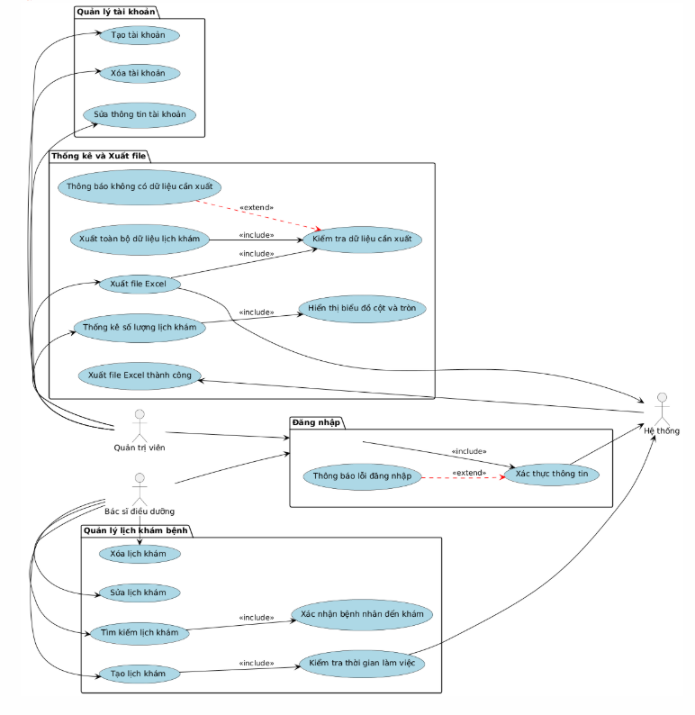

Hình 11 Sơ đồ Usecase Phân rã

|  |  |  |
| --- | --- | --- |
| **STT** | **Tác nhân** | **Ý nghĩa** |
| **1** | Quản trị viên | |  | | --- | | Người quản lý hệ thống, có quyền cao nhất. Thực hiện các chức năng: |  |  |  |  | | --- | --- | --- | |  |  | - Quản lý tài khoản (tạo, sửa, xóa). |  |  |  |  | | --- | --- | --- | |  |  | - Thống kê số lượng lịch khám bệnh. |  |  |  | | --- | --- | |  |  |  |  |  |  | | --- | --- | --- | |  |  | - Đăng nhập vào hệ thống để thực hiện các chức năng quản trị cũng như các chức năng khác của hệ thống | |
| **2** | Bác sĩ điều dưỡng | |  | | --- | | Người sử dụng hệ thống để quản lý lịch khám bệnh. Thực hiện các chức năng: |  |  |  |  | | --- | --- | --- | |  |  | - Tạo lịch khám cho bệnh nhân. |  |  |  |  | | --- | --- | --- | |  |  | - Sửa hoặc xóa lịch khám khi cần thiết. |  |  |  |  | | --- | --- | --- | |  |  | - Tìm kiếm lịch khám theo tên hoặc số điện thoại. |  |  |  |  | | --- | --- | --- | |  |  | - Xác nhận bệnh nhân đã đến khám. |  |  |  |  | | --- | --- | --- | |  |  | - Đăng nhập vào hệ thống để sử dụng các chức năng liên quan. | |

Bảng 1 Bảng tác nhân

### **3.1.2 Phân tích yêu cầu**

Dựa vào quy trình làm việc và những đặc tả qua quá trình lấy nghiệp vụ từ điều dưỡng, ta tiến hành phân tích những yêu cầu để lên kế hoạch vẽ sơ đồ phân rã chức năng, lập ra những chức năng cần thiết cho một trang web.

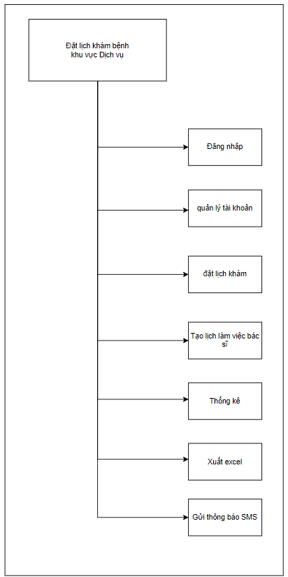

Hình 12 Sơ đồ phân ra chức năng

**Những chức năng cơ bản bao gồm:**

* + Đăng nhập tài khoản người dùng.
  + Quản lý tài khoản (Quản trị viên).
  + Đặt lịch khám.
  + Tạo lịch làm việc bác sĩ.
  + Thống kê số lượng lịch khám trong tháng.
  + Xuất file excel số lượng lịch khám theo ngày tạo lịch.
  + Gửi thông báo SMS đặt lịch thành công.

#### **3.1.2.1 Chức năng đăng nhập**

Khi mở trang web bác sĩ điều dưỡng muốn thực hiện các chức năng của trang web phải đăng nhập mới thực hiện được các thao tác mong muốn. Ở giao diện đăng nhập, bác sĩ điều dưỡng sẽ được quản trị viên cung cấp cho một tài khoản và mật khẩu. Tùy vào vai trò của tài khoản là quản trị viên hay là bác sĩ điều dưỡng thì được cấp quyền hạn khác nhau, mỗi tài khoản được cấp cho một token tồn tại trong 4 giờ làm việc, hết giờ làm việc token của tài khoản sẽ hết và cần đăng nhập lại để tiếp tục thực hiện chức năng.

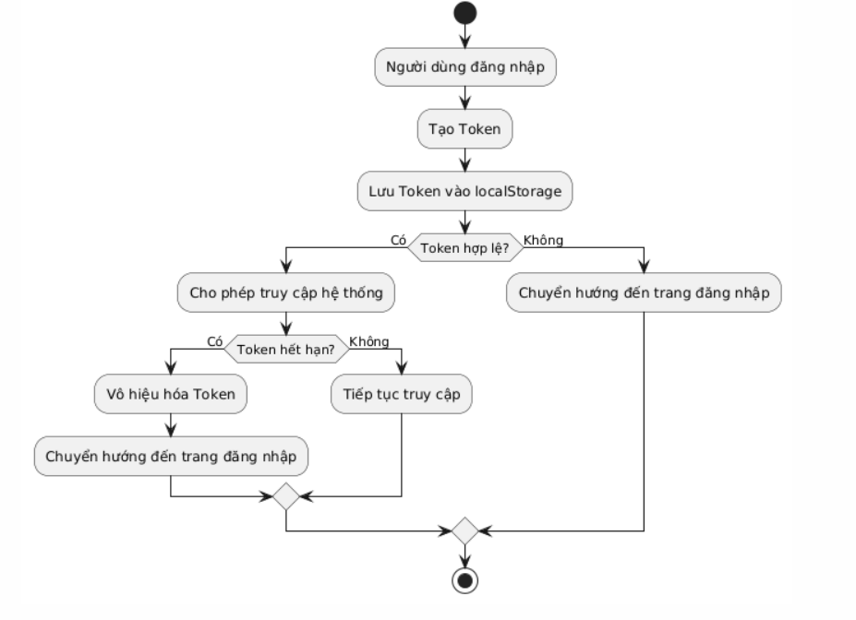

Hình 13 Sơ đồ chu trình sống đăng nhập

#### **3.1.2.2 Chức năng Quản lý tài khoản (Quản trị viên).**

Quản lý tài khoản là chức năng của quản trị viên, để bảo vệ an toàn cho hệ thống, mỗi tài khoản của bác sĩ điều dưỡng hoặc các quản trị viên khác sẽ chỉ có quản trị viên tạo và cung cấp cho họ, mỗi tài khoản cần được cung cấp đủ thông tin của người dùng để dễ dàng truy xuất nếu có các vấn đề liên quan đến dữ liệu, các quản trị viên có thể tạo mới tài khoản, sửa mật khẩu và thông tin cơ bản của tài khoản, xóa tài khoản nếu không dùng tới.

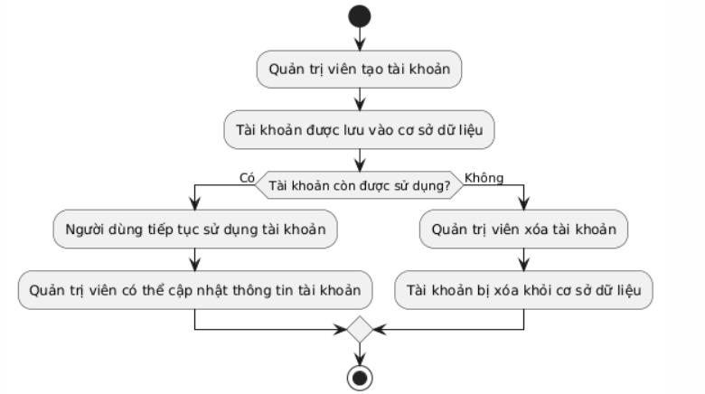

Hình 14 Sơ đồ chu trình sống quản lý tài khoản

#### **3.1.2.3 Chức năng Đặt lịch khám bệnh.**

Do quy trình đặt lịch khám bệnh khu vực dịch vụ chưa có quy trình xử lý cho bệnh nhân đặt lịch trực tiếp trên web đặt lịch khám bệnh nên những thao tác đặt lịch sẽ thông qua bác sĩ điều dưỡng, các bác sĩ sẽ nhận cuộc gọi đặt lịch từ bệnh nhân và sắp xếp lịch cho bệnh nhân đến khám, các bác sĩ sẽ chọn thời gian khám cho bệnh nhân, các lịch khám sẽ cách nhau tối thiểu là 7 phút trong một phòng khám đặt trong ngày (thời gian bác sĩ khám tối thiểu cho một bệnh nhân nhiều nhất là 7 phút), thời gian đặt khám sẽ hiện ca làm việc trong ngày của các bác sĩ. Bác sĩ điều dưỡng chọn phòng khám theo ca làm việc và sau khi chọn sẽ hiện tên bác sĩ trong phòng. Cuối cùng là điền các thông tin cần thiết của bệnh nhân vào form và nhấn đặt lịch. Trang web sẽ hiển thị các lịch đã đặt trong ngày, nếu đến ngày khám bệnh chỉ cần thực hiện xem lại thông báo SMS đã gửi và tìm về ngày đặt lịch hôm đó, trong trường hợp quá nhiều lịch hệ thống cung cấp chức năng tìm kiếm theo tên và số điện thoại để tiện cho các bác sĩ điều dưỡng, sau khi tìm thấy thì nhấn xác nhận để biết rằng bệnh nhân đó đã đến khám và hoàn thành lịch khám bệnh. Lịch khám bệnh sẽ bao gồm bệnh nhân mới hoặc bệnh nhân đến tái khám. Các bác sĩ điều dưỡng có thể chỉnh sửa hoặc xóa lịch nếu có vấn đề về lỗi thông tin hoặc bệnh nhân hủy đặt lịch khám bệnh nếu đã lỡ nhấn lưu.

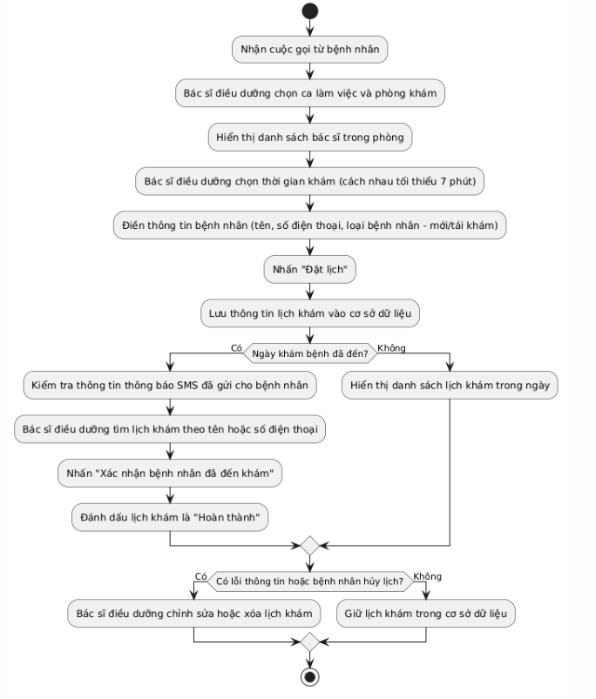

Hình 15 Sơ đồ chu trình sống đặt lịch khám bệnh

#### **3.1.2.4 Chức năng Tạo lịch làm việc bác sĩ.**

Để tiện lợi cho quá trình sử dụng trang web, các bác sĩ nên nhập thông tin lịch làm việc của bác sĩ trong tuần được cung cấp trong file excel để thuận tiện cho việc sử dụng, thông tin ngày làm việc của bác sĩ sẽ được tự động chọn từ ngày đầu của tuần đến ngày cuối của lịch làm việc trong tuần, các bác sĩ không được trùng lịch làm việc bao gồm trùng phòng làm việc, trùng thời gian làm việc, điều dưỡng có thể thêm, xóa hoặc sửa các thông tin lịch làm việc của các bác sĩ.

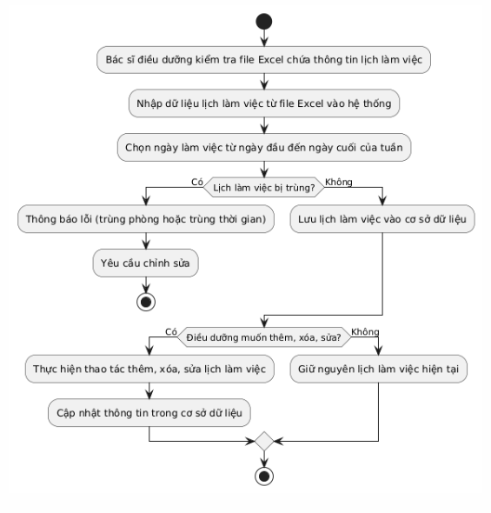

Hình 16 Sơ đồ chu trình sống tạo lịch làm việc bác sĩ

#### **3.1.2.5 Chức năng Thống kê số lượng lịch khám trong tháng.**

Thống kê số lượng lịch khám trong tháng sẽ thống kê lại số lượng lịch khám được đặt trong các ngày của tháng bao gồm biểu đồ hình cột thể hiện các giá trị ngày đặt tạo lịch khám và ngày đặt lịch khám, biểu đồ sẽ hiển thị số lược các lịch đã được tạo và số lượng lịch đặt trong các ngày. Biểu đồ hình tròn sẽ biểu thị số lượng các lịch bệnh nhân đã xác nhận đến khám và chưa đến khám. Ngoài ra, hệ thống sẽ tổng lại số lượng lịch đã tạo và các thông tin cần thiết khác theo tháng mà bác sĩ điều dưỡng muốn hiển thị để xem thông tin.

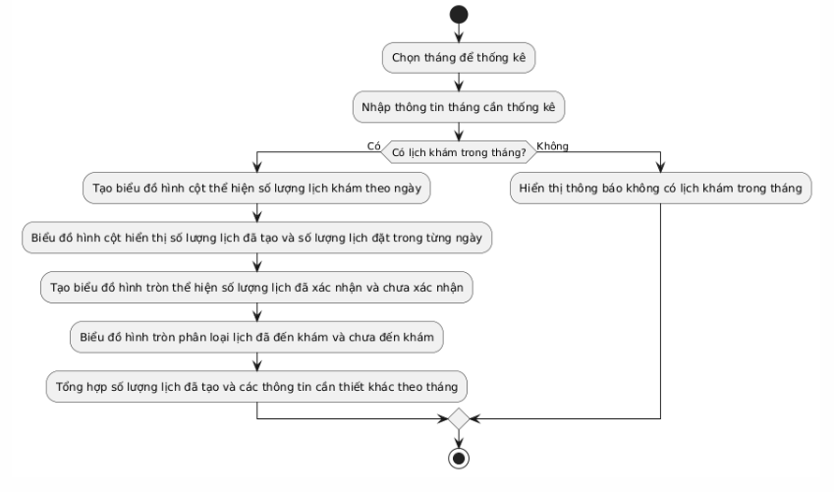

Hình 17 Sơ đồ chu trình sống thông kê

#### **3.1.2.6 Chức năng Xuất file excel số lượng lịch khám theo ngày tạo lịch.**

Xuất file excel số lượng lịch khám theo ngày tạo lịch, đây là chức năng dành cho quản trị viên thực hiện, họ sẽ xuất file excel thông kê lại số lượng lịch đặt khám trong ngày, ngoài ra có thể xuất tất cả các lịch đặt khám đang tồn tại trong dữ liệu, chỉ cần chọn ngày cần xuất các lịch là được.

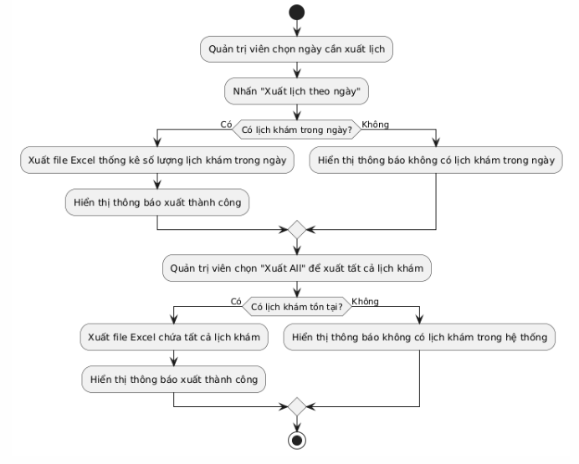

Hình 18 Sơ đồ chu trình sống xuất file excel

#### **3.1.2.7 Chức năng Gửi thông báo SMS đặt lịch thành công.**

Sau khi các lịch đã được đặt thành công, các bác sĩ điều dưỡng chọn phần liên hệ, ở đây sẽ hiển thị danh sách các lịch hẹn chưa liên hệ, có thể chọn từng lịch để liên hệ hoặc chọn tất cả các lịch đang tồn tại trong ngày tạo lịch để gửi thông báo SMS đặt lịch khám bệnh thành công

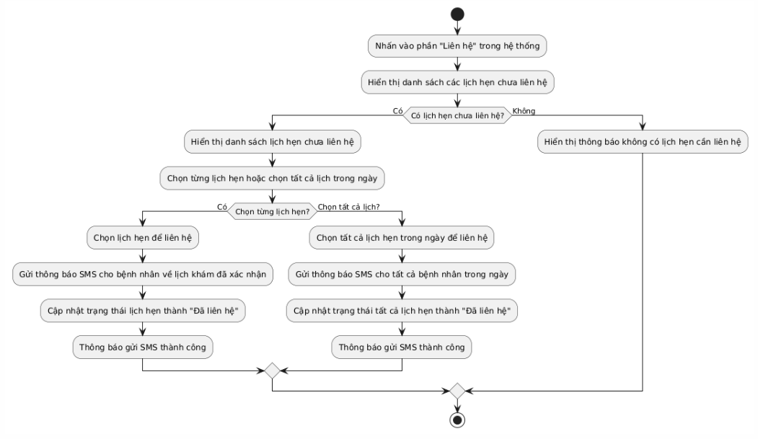

Hình 19 Sơ đồ chu trình sống gửi thông báo Sms

## **3.2 Mô tả chi tiết phương pháp thực hiện**

### **3.2.1 Tạo Database**

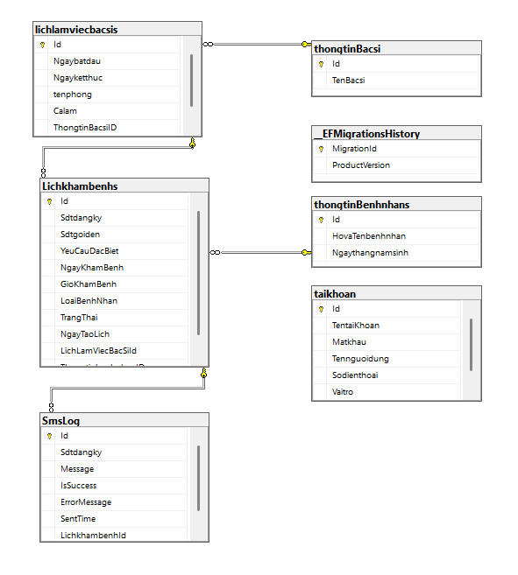

Hình 20 sơ đồ Diagram Database

### **3.2.2 Danh sách bảng dữ liệu trong sơ đồ**

|  |  |  |
| --- | --- | --- |
| **STT** | **Tên bảng dữ liệu** | **Mô tả** |
| **1** | __EFMigrationsHistory | Bảng này lưu trữ lịch sử các lần migration của cơ sở dữ liệu khi sử dụng Entity Framework. Mỗi lần thực hiện lệnh migration, thông tin về phiên bản sẽ được lưu lại để theo dõi trạng thái của cơ sở dữ liệu. |
| **2** | Lichlamviecbacsis | Bảng này lưu thông tin về lịch làm việc của các bác sĩ, bao gồm thời gian, ngày làm việc, và thông tin cơ bản của bác sĩ. |
| **3** | Lichkhambenhs | Bảng này lưu thông tin về các lịch hẹn khám bệnh của bệnh nhân, bao gồm thời gian, bác sĩ phụ trách,thông tin cơ bản của bệnh nhân và trạng thái của lịch hẹn. |
| **4** | ThongtinBacsi | Bảng này lưu trữ thông tin cơ bản về các bác sĩ làm việc trong hệ thống. |
| **5** | Thongtinbenhnhan | Bảng này lưu trữ thông tin cơ bản về bệnh nhân đăng ký khám chữa bệnh. |
| **6** | Taikhoan | Bảng này lưu trữ thông tin cơ bản về tài khoản người dùng trong hệ thống, bao gồm bác sĩ điều dưỡng, và quản trị viên. |
| **7** | Smslog | Bảng này lưu thông tin và trạng thái của các tin nhắn SMS được gửi qua hệ thống, thường dùng để nhắc lịch hẹn hoặc thông báo quan trọng. |

Bảng 2 Bảng mô tả Database

### **3.2.3 Thiết kế giao diện trên figma**

Để thiết kế tất cả các form giao diện cần phải đánh giá thời gian người dùng tương tác với phần mềm trong bao lâu để có thể tinh chế tối giản giao diện giúp người dùng không bị rối mắt hoặc khó chịu khi dùng về lâu dài, lấy ý kiến về giao diện mong muốn từ người sử dụng như màu sắc, kiểu dáng, cấu trúc trên trang cho người dùng tiện lợi trong quá trình sử dụng. Dựa vào những yếu tố đó tiến hành đánh giá đưa ra những thiết kế ban đầu và thông nhất để đi đến những thiết kế cuối cùng cho giao diện

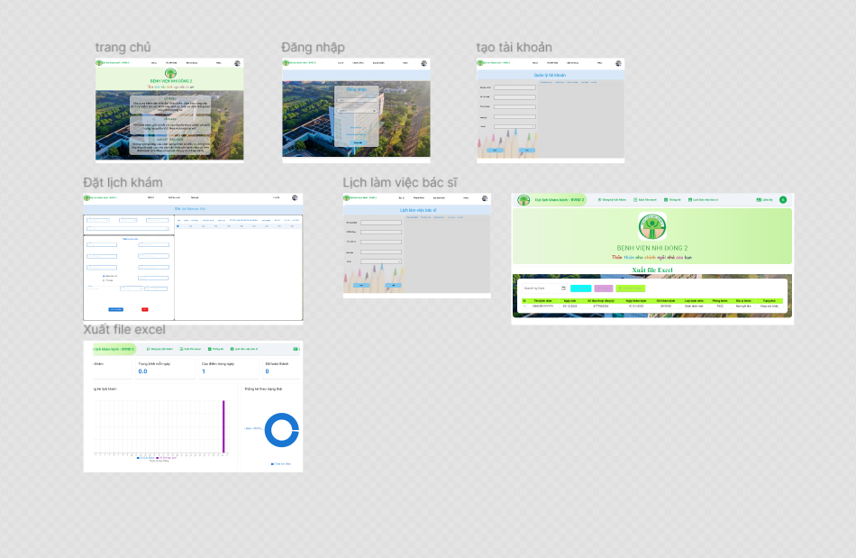

Hình 21 thiết kế figma

### **3.2.4 Chi tiết từng giao diện người dùng**

**Kiến Trúc Frontend**

* **Framework**: ReactJS (SPA - Single Page Application), Nodejs
* **IDE** : visual studio code
* **Thư viện MUI**: Material-UI (MUI) để xây dựng giao diện người dùng hiện đại và dễ sử dụng.
* **Quản lý định dạng code**: Eslint được dùng để thống nhất cấu trúc code cho dễ quản lý chỉnh sửa và đồng nhất code từng thành viên trong dự án.
* **Quản lý trạng thái**: Context API để quản lý trạng thái ứng dụng.
* **Giao tiếp API**: Axios hoặc Fetch API để kết nối với backend.
* **Routing**: React Router để quản lý điều hướng giữa các trang.
* **Quản lý form**: Formik hoặc React Hook Form để xử lý form và xác thực dữ liệu.
* **Thông báo**: Thư viện như Toastify để hiển thị thông báo (ví dụ: đặt lịch thành công, lỗi API).
* **Github**: bảo quản code tránh trường hợp xảy ra vấn đề không may

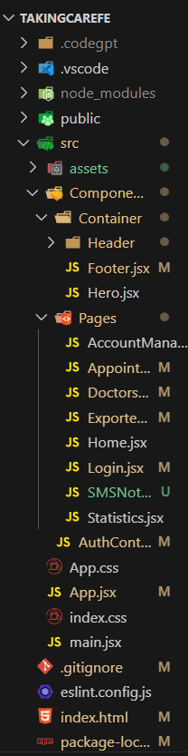

Hình 22 Cấu trúc thư mục fontend

#### **3.2.4.1. Giao diện trang chủ**

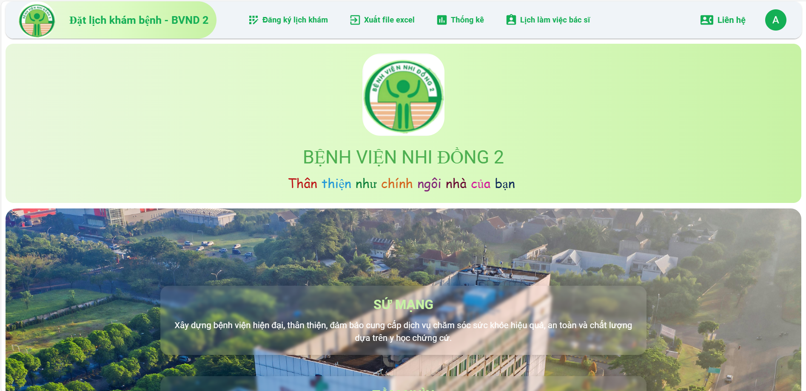

Hình 23 Giao diện trang chủ

Trên thanh công cụ "header" của website, người dùng có thể dễ dàng nhận thấy logo hoặc tiêu đề “Đặt lịch khám bệnh – BVND2” được đặt ở vị trí nổi bật. Chức năng của các yếu tố này không chỉ là để tạo điểm nhấn nhận diện thương hiệu mà còn đóng vai trò như một liên kết dẫn người dùng quay trở lại giao diện chính của website. Khi người dùng nhấp vào logo hoặc tiêu đề, hệ thống sẽ tự động chuyển hướng họ đến trang chủ.

#### **3.2.4.2. Giao diện đăng nhập**

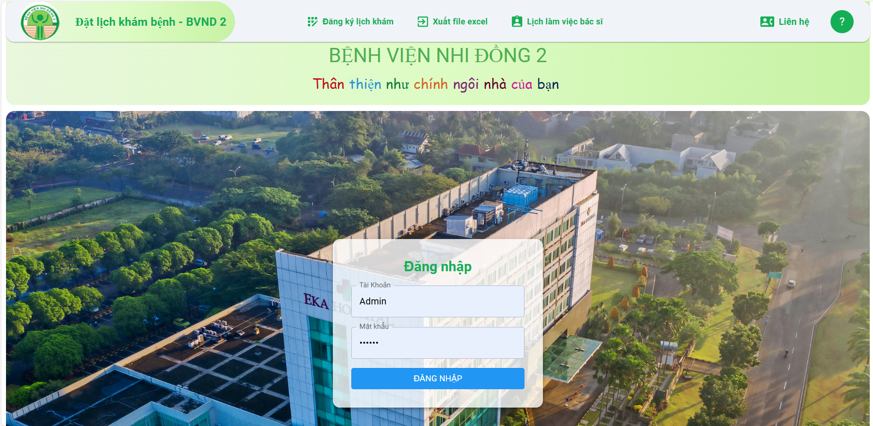Hình 24 Giao diện đăng nhập

Sau khi các bác sĩ hoặc quản trị viên được cung cấp tài khoản để sử dụng hệ thống, họ sẽ tiến hành đăng nhập vào nền tảng để truy cập và thực hiện các chức năng được phân quyền. Quá trình đăng nhập yêu cầu người dùng nhập thông tin bao gồm tên tài khoản và mật khẩu đã được cung cấp trước đó. Đây là bước quan trọng nhằm đảm bảo rằng chỉ những người dùng được ủy quyền mới có thể sử dụng hệ thống, đồng thời bảo vệ tính bảo mật của dữ liệu và các chức năng trong nền tảng.

Khi người dùng đăng nhập thành công, hệ thống sẽ tự động xác định vai trò (role) được gán cho tài khoản của họ “bác sĩ” hoặc “Admin”. Tùy thuộc vào vai trò này, giao diện và các chức năng khả dụng sẽ được tùy chỉnh để phù hợp với nhu cầu và nhiệm vụ cụ thể của từng nhóm người dùng.

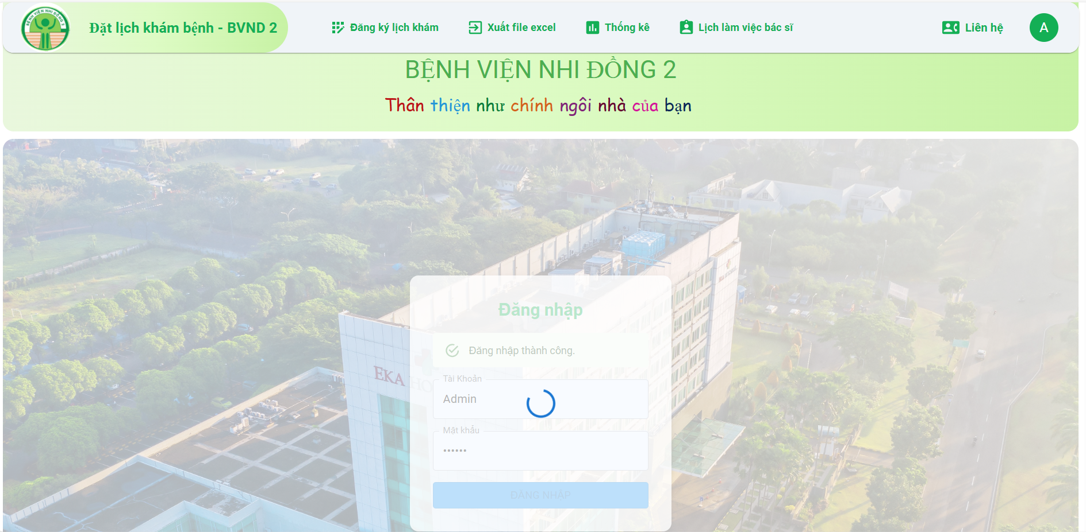

Hình 25 Trạng thái đăng nhập thành công

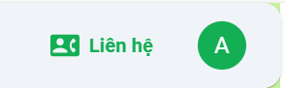

Hình 26 Cập nhật ảnh đại diện tài khoản

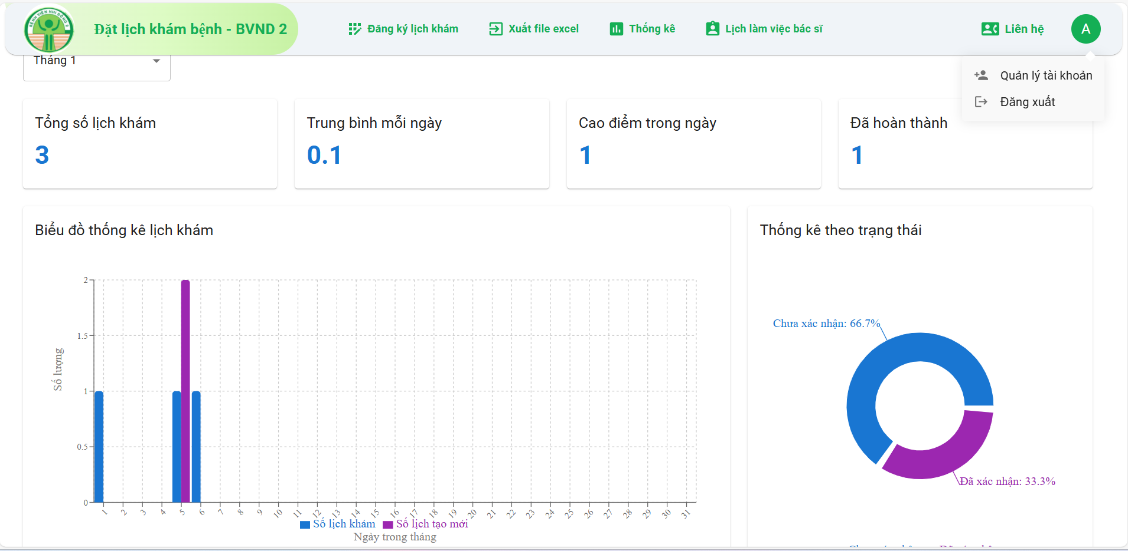

Hình 27 Giao diện Quản trị viên

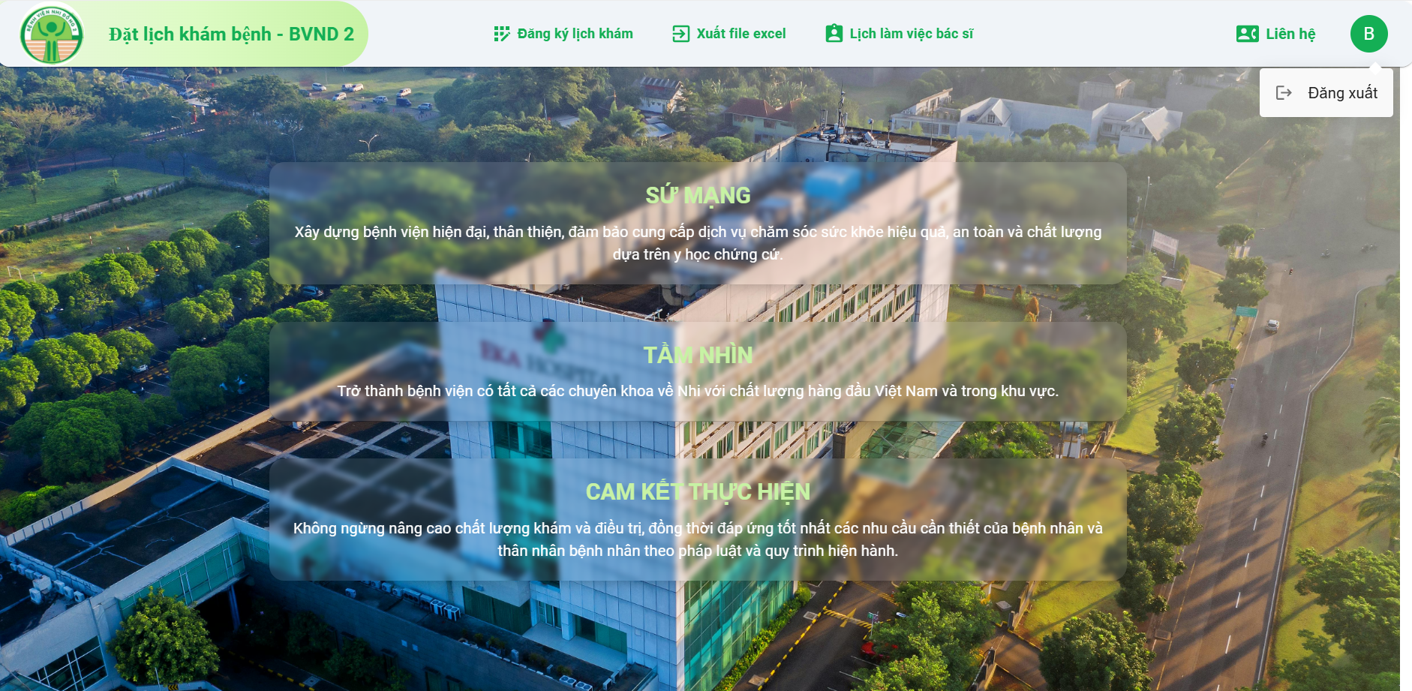

Hình 28 Giao diện bác sĩ điều dưỡng

#### **3.2.4.3. Giao diện đăng ký lịch khám bệnh**

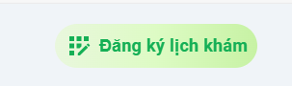

Hình 29 Nút đăng ký lịch khám

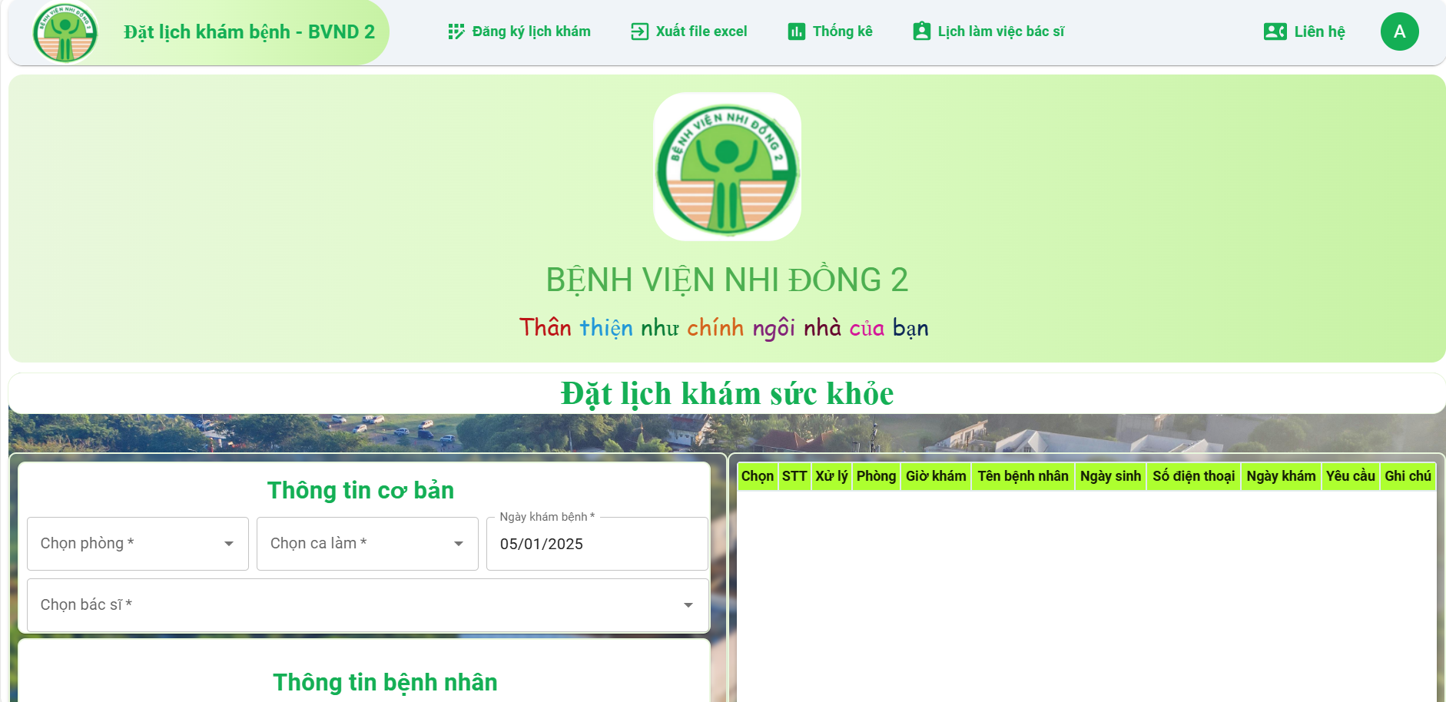

Hình 30 Giao diện đăng ký lịch khám

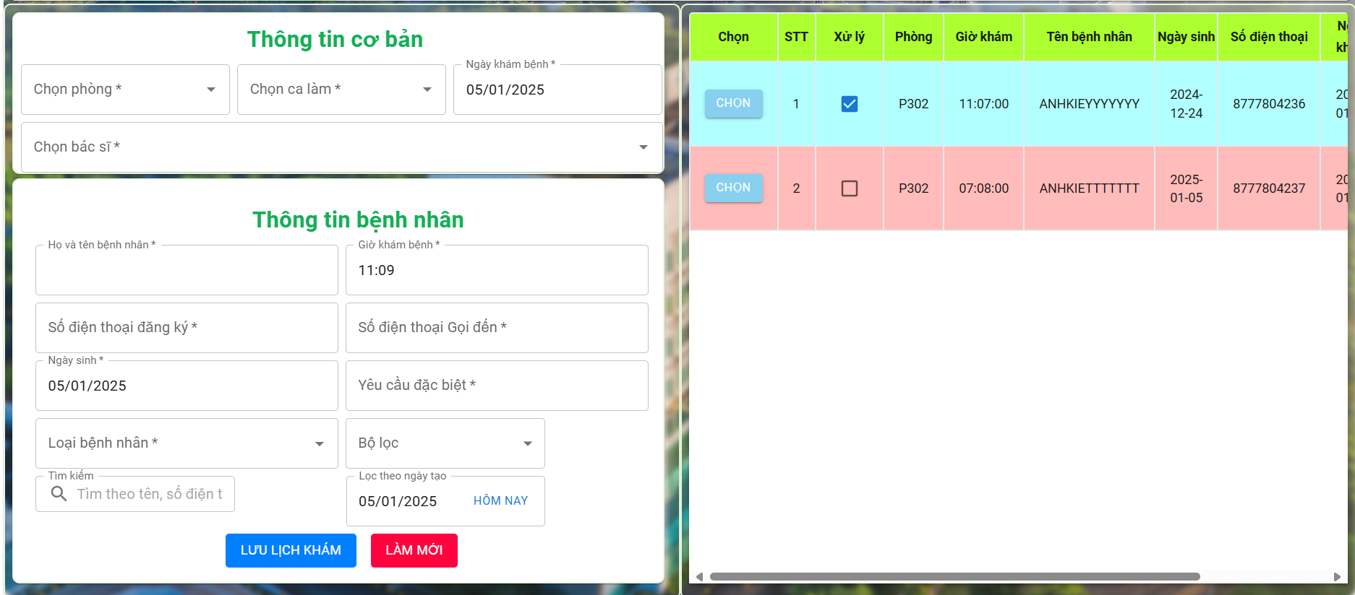

Hình 31 Giao diện hiển thị và nhập dữ liệu

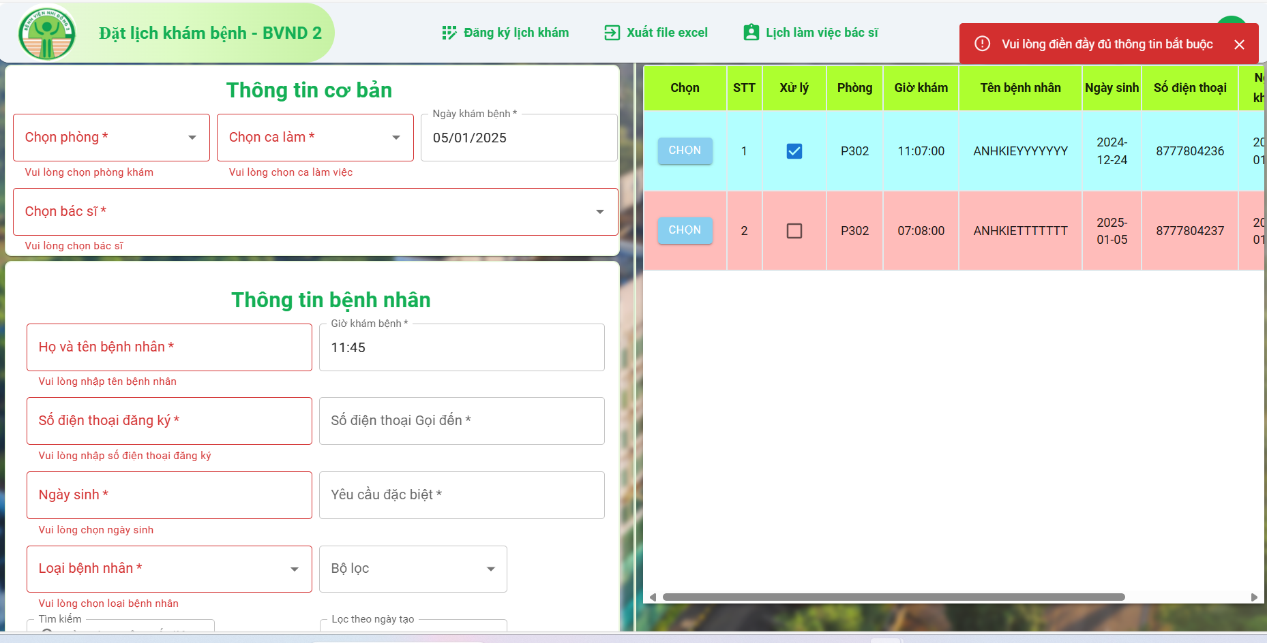

Hình 32 Trạng thái để trống thông tin

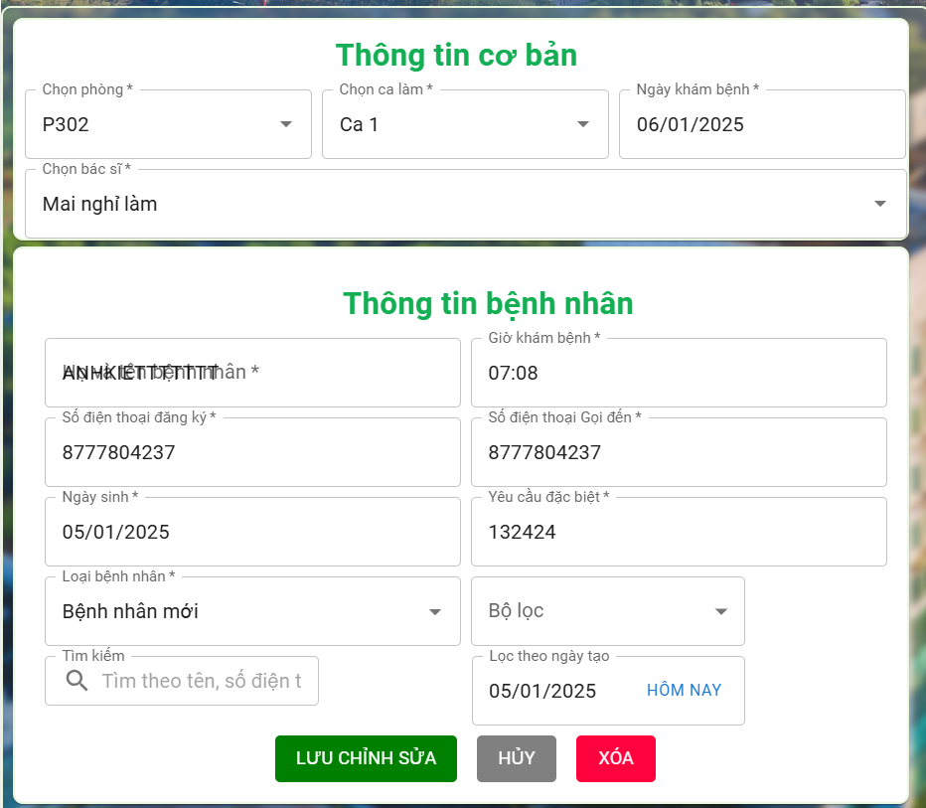

Hình 33 Giao diện chỉnh sửa thông tin lịch

Chọn vào đăng ký lich khám trên thành header, hệ thống sẽ chuyến đến trang đăng ký lịch khám bệnh. Trong giao diện này các bác sĩ điều dưỡng cần nhập thông tin chính xác về thông tin cơ bản cũng như thông tin bệnh nhân, các trường thông tin bị thiếu sẽ được thông báo và bắt phải nhập đủ và đúng dữ liệu thì mới có thể tạo lịch khám bệnh. Các giá trị thông tin cơ bản như phòng, ca làm, bác sĩ được chọn từ lịch làm việc của bác sĩ để đảm bảo chính xác thông tin. Giao diện sẽ phân biết màu để người dùng dễ dàng biết được lịch nào đã được xử lý và chưa xử lý, ngoài ra còn có chức năng tìm kiếm theo tên hoặc số điện thoại và hiển thị theo ngày tạo lịch khám để tiện cho việc thao tác tìm kiếm thông tin bệnh nhân. Trong trường hợp danh sách thông tin cơ bản quá dài có thể nhập trực tiếp từng giá trị để hiển thị những gợi ý cho thuận tiện chọn lựa. Để có thể sửa thông tin ta chọn và nút “Chọn” các thông tin của lịch sẽ hiển thị lại trên form để bác sĩ có thể điều chỉnh lại hoặc xóa giá trị đó đi.

#### **3.2.4.3. Giao diện Xuất file excel**

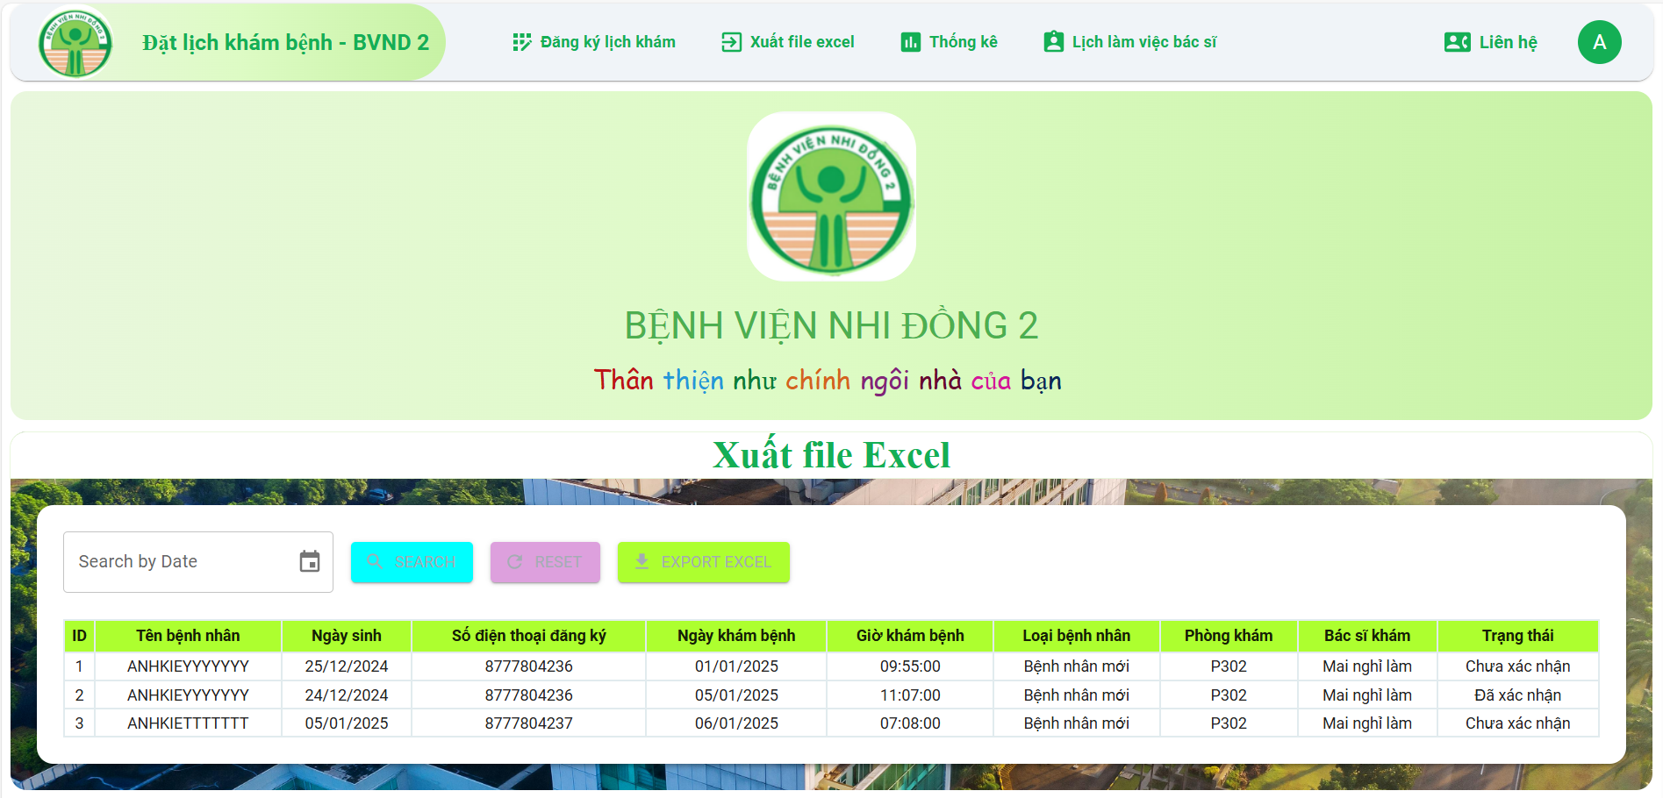

Hình 34 giao diện xuất excel có dữ liệu

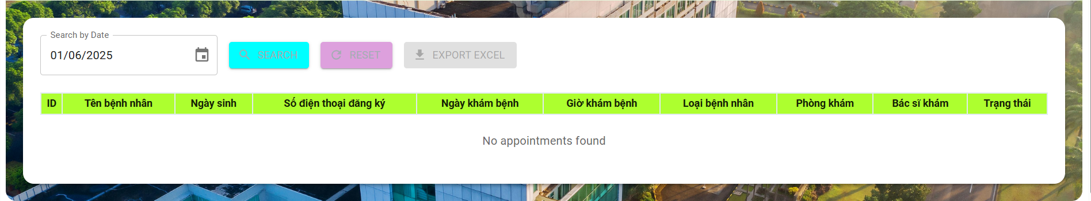

Hình 35giao diện xuất excel khi không dữ liệu

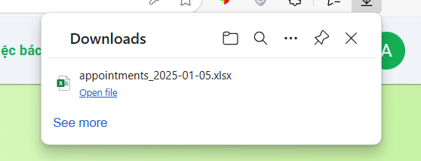

Hình 36 Tên file khi xuất excel

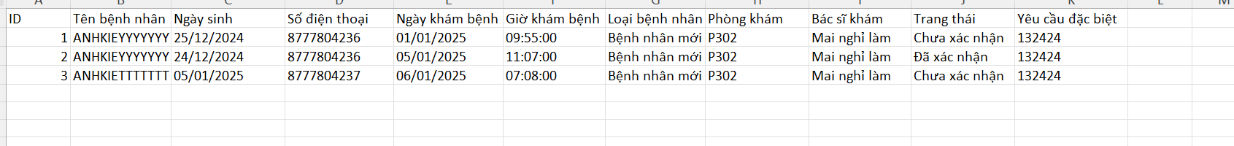

Hình 37 Trường dữ liệu trong file excel

Các bác sĩ điều dưỡng có thể xuất file excel các lịch đặt khám bệnh, có thể xuất toàn bộ lịch đặt khám, hoặc chọn ngày tạo lịch khám tìm kiếm và xuất dữ liệu có trong ngày, nếu ngày hôm đó không có lịch thì hệ thống sẽ hiển thị trống lịch trên danh sách. Khi nhân xuất file excel hệ thống sẽ xuất thành một file có tên appointments kèm theo thời gian xuất file. Các trường dữ liệu sẽ hiển thị sau khi xuất thành file excel bao gồm: tên bệnh nhân, ngày sinh, số điện thoại, ngày khám bệnh, giờ khám bệnh, loại bênh nhân, phòng khám, trạng thái, yêu cầu đặc biệt.

#### **3.2.4.4. Giao diện Thống kê**

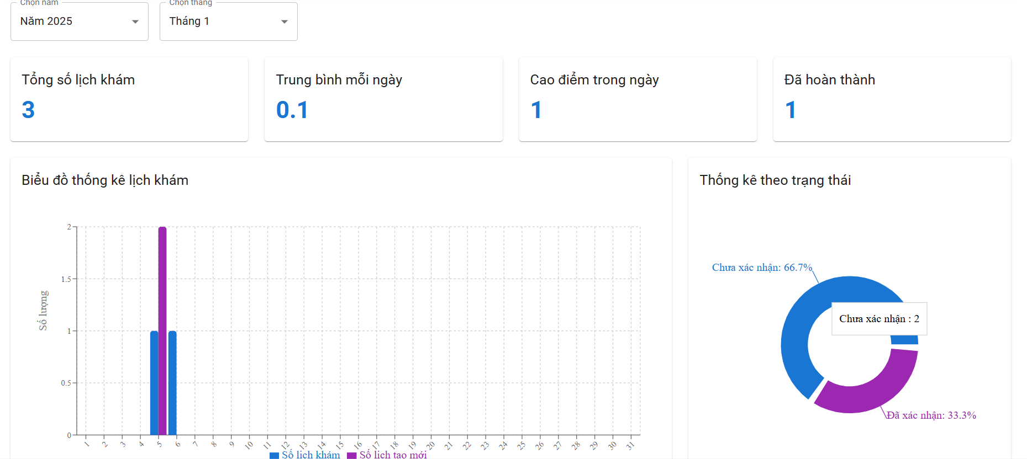

Hình 38 giao diện thống kê

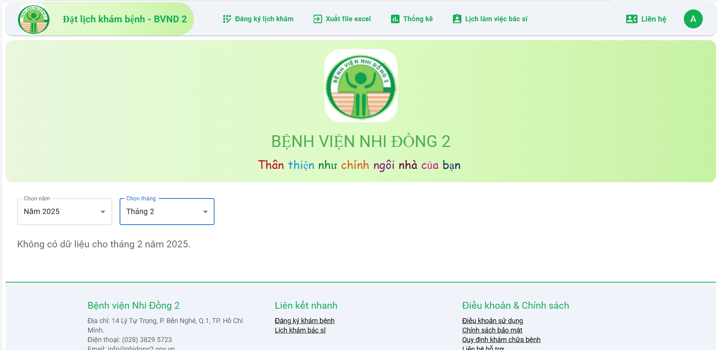

Hình 39 giao diện thống kế không có dữ liệu

Giao diện sẽ hiển thị các thông tin như tổng số lịch khám, trung binh mỗi ngày, cao điểm trong ngày, đã hoàn thành việc đến khám, tất cả các giá trị sẽ được hiển thị theo tháng trong năm, bên cạnh đó trang còn hiển thị biểu đồ cột biểu thị số lượng lịch khám và số lượng lịch tạo mới trong tháng và biểu đồ cột thể hiện số lịch đã được xác nhận là bệnh nhân đến khám ở bệnh viên với lịch đã đặt. Nếu tháng trong năm không tồn tại lịch hệ thống sẽ hiển thị thông báo không có dữ liệu để hiển thị.

#### **3.2.4.5. Giao diện Lịch làm việc bác sĩ**

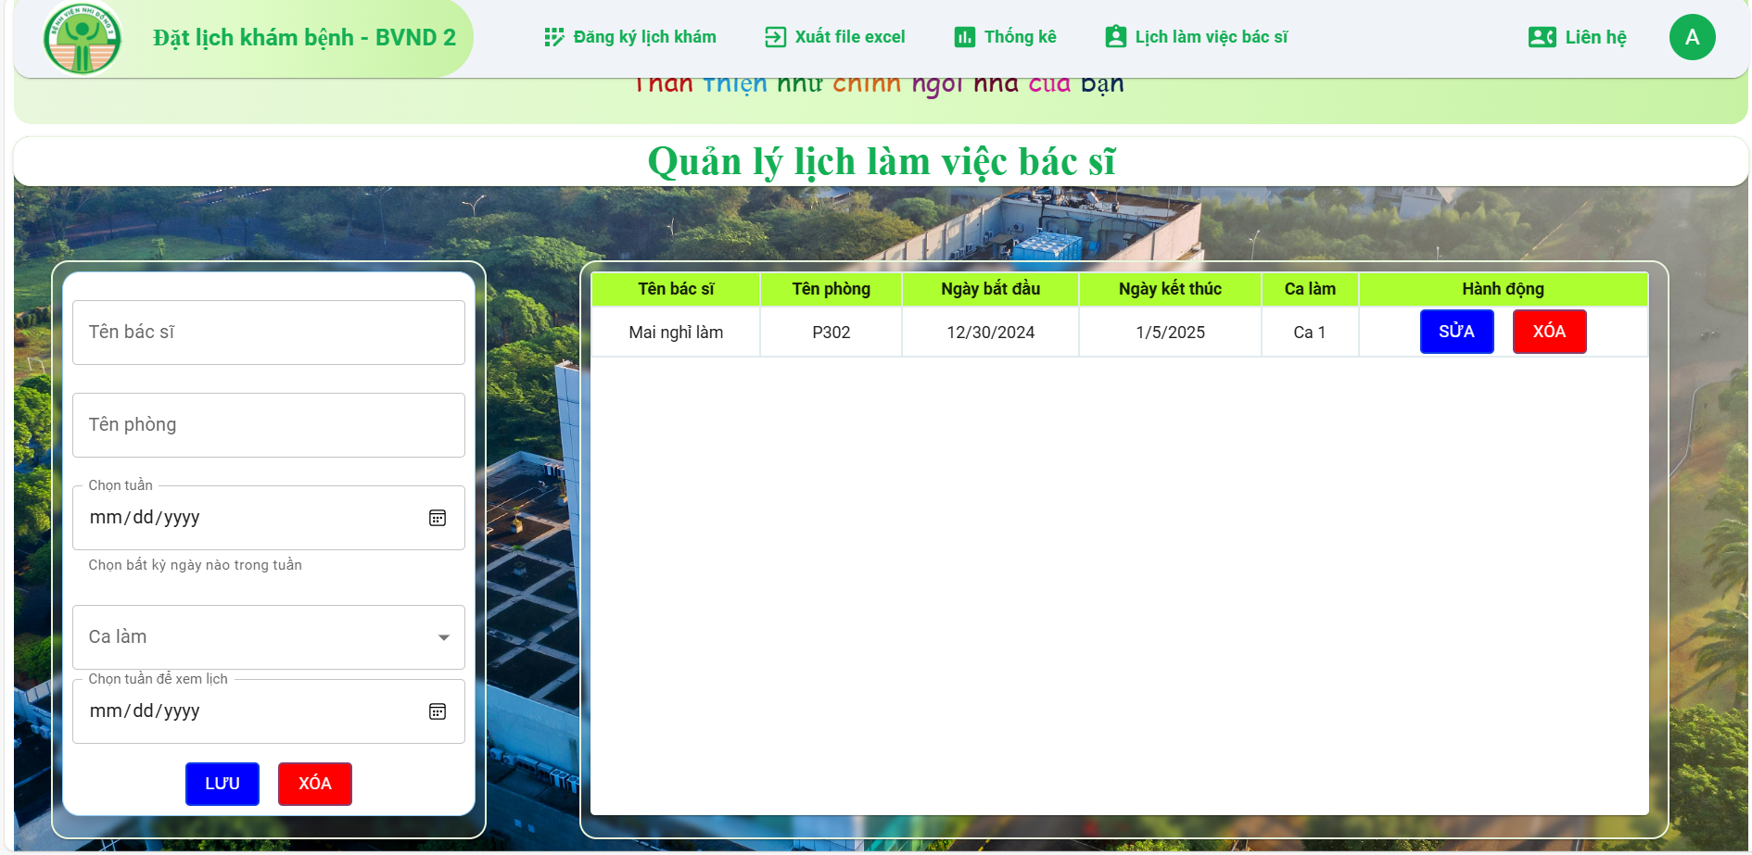

Hình 40 giao diện lịch làm việc bác sĩ

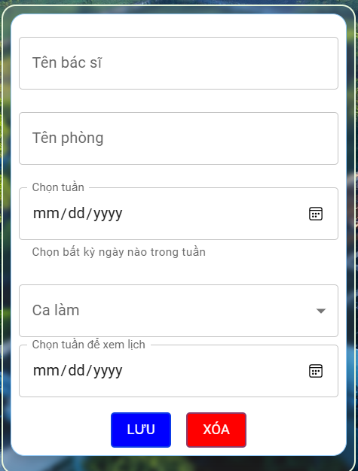

Hình 41 form nhập thông tin lịch làm việc

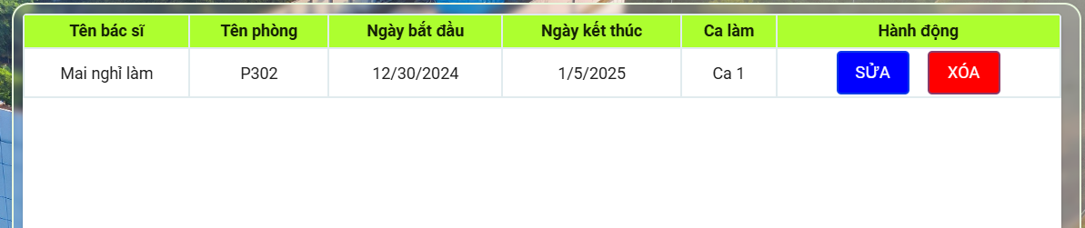

Hình 42 dữ liệu đã nhập thành công

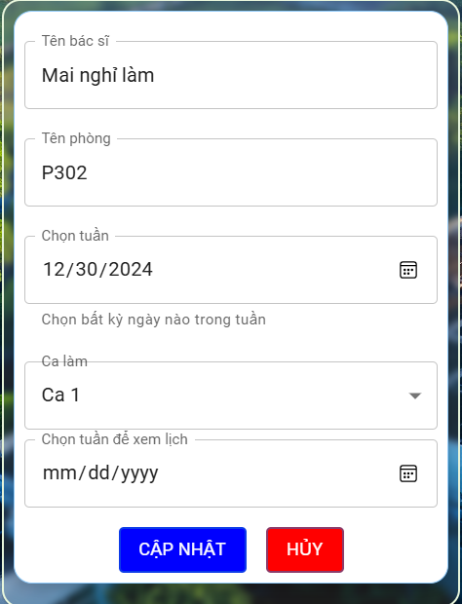

Hình 43 giao diện sửa thông tin lịch làm việc bác sĩ

Lịch làm việc của bác sĩ sẽ được các bác sĩ điều dưỡng thêm vào trong hệ thống, chỉ cần nhập các thông tin cơ bản như tên bác sĩ, tên phòng khám bệnh, chọn tuần (vì lịch làm việc của bác sĩ được xếp theo tuần làm việc), ca làm việc (Ca 0, Ca 1, Ca 2, Ca 3, Ca 4), lịch làm việc của các bác sĩ có thể thực hiện thao tác thêm, sửa và xóa lịch làm việc, để thuận tiện thì hệ thống còn thêm chức năng chọn tuần để xem lịch, các tuần tồn tại lịch làm việc của bác sĩ cho dễ dàng theo dõi thông tin.

#### **3.2.4.6. Giao diện Liên hệ**



Hình 44 nút liên hệ SMS

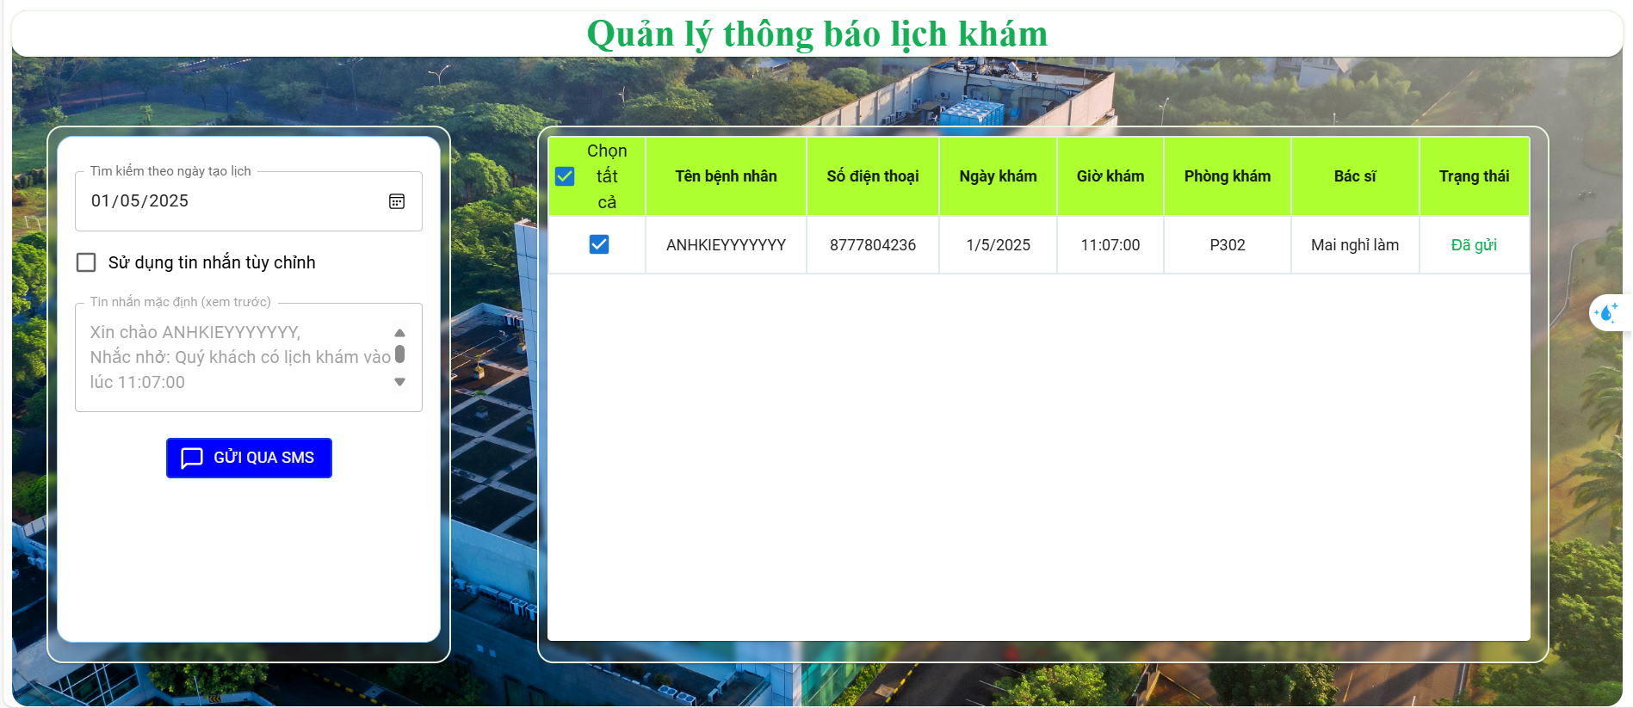

Hình 45 Giao diện liện hệ SMS

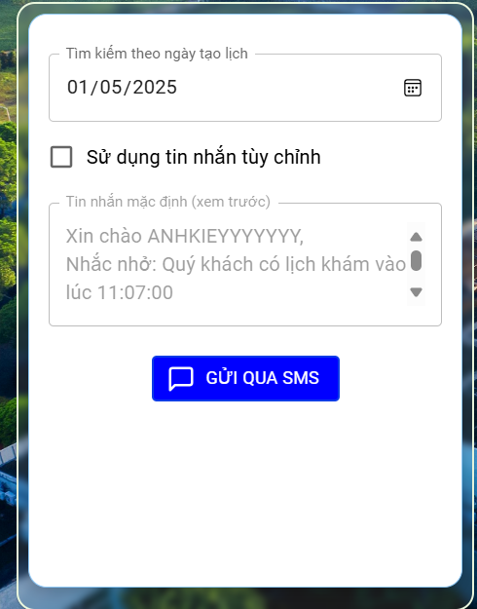

Hình 46 form tin nhắn mặc định

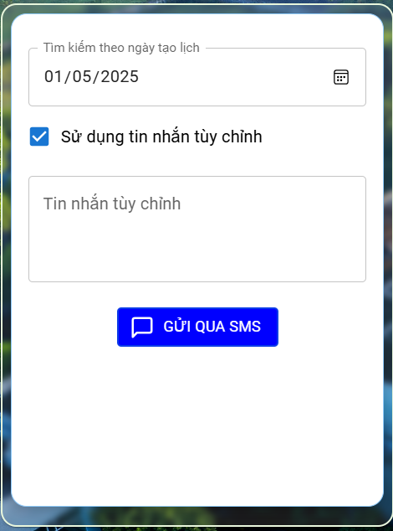

Hình 47 form tin nhắn tùy chỉnh

Sau khi đặt lịch thành công các bác sĩ điều dưỡng liên hệ tới người dùng bằng cách click vào liên hệ trên thanh công cụ, chỉ cần chọn lịch cần gửi tin nhắn là sẽ hiện đoạn tin nhắn mẫu có sẵn cho bác sĩ điều dưỡng gửi tin hoặc nếu muốn đạng tin tùy chỉnh thì click vào checkbox sẽ chuyển thành dạng tin nhắn tùy chỉnh, ngoài ra có thể chọn từng lịch để gửi tin hoặc chọn nhiều lịch để gửi tin nhắn sms

3.2.4.7. Giao diện Quản lý tài khoản

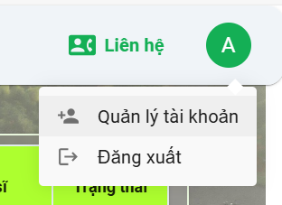

Hình 48 nút Quản lý tài khoản

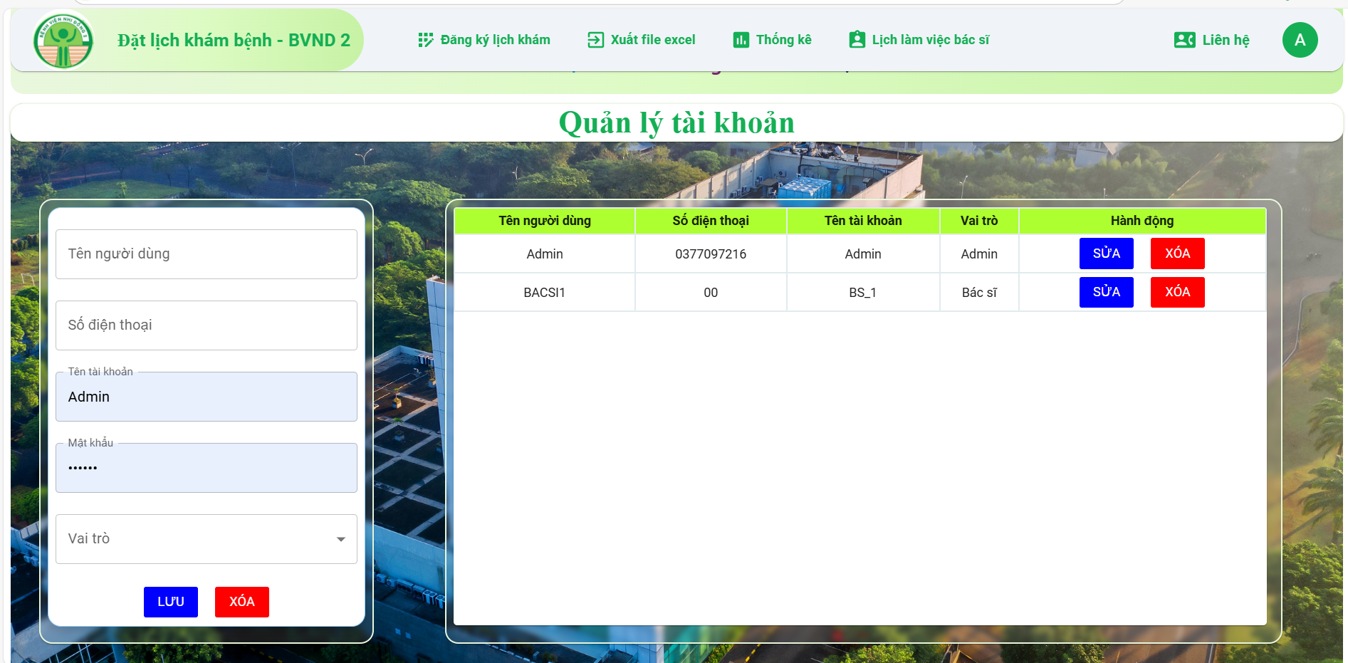

Hình 49 giao diện quản lý tài khoản

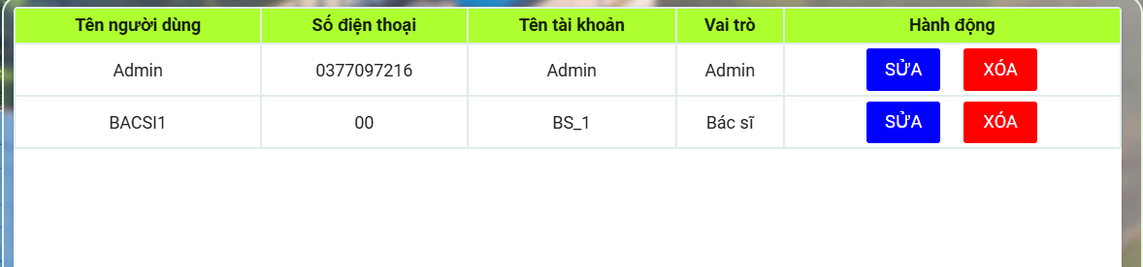

Hình 50 Dữ liệu hiển thị

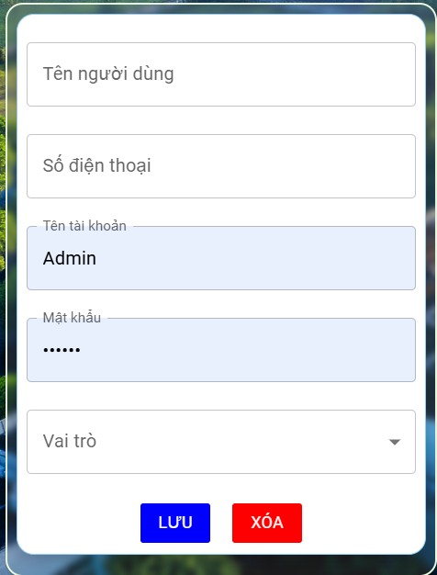

Hình 51 form nhập thông tin

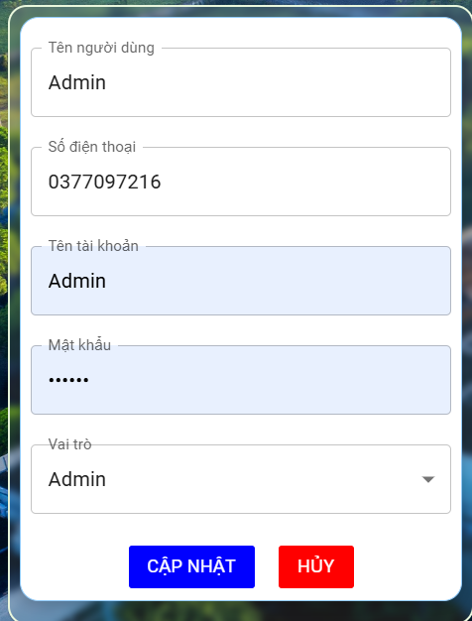

Hình 52 form sửa dữ liệu

Quản lý tài khoản là chức năng chỉ giành riêng cho tài khoản mang quyền Admin mới có thể sử dụng, đây sẽ là nơi tạo cung cấp tài khoản cho các bác sĩ điều dưỡng sử dụng chương trình, để tạo tài khoản ta nhập các giá trị đầu vào bao gồm tên người dùng, số điện thoại, tên tài khoản, mật khẩu và chọn vai trò, ngoài ra có thể cập nhật thông tin tài khoản như mật khẩu, vai trò, số điện thoại, tên tài khoản, và có thể xóa nếu không dùng tới.

### **3.2.5 Chi tiết API phía backend**

Hệ thống backend được xây dựng theo kiến trúc RESTful API, sử dụng **Entity Framework** làm ORM (Object-Relational Mapping) để quản lý cơ sở dữ liệu, **JWT (JSON Web Token)** để xử lý xác thực và phân quyền, và **Twilio** để gửi thông báo SMS. Dưới đây là chi tiết về từng thành phần và cách chúng hoạt động trong hệ thống. Xây dựng trên phầm mềm (IDE) Visual studio.

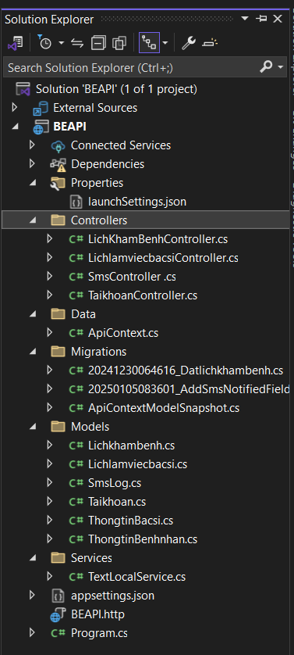

Hình 53 cấu trúc thư mục Backend

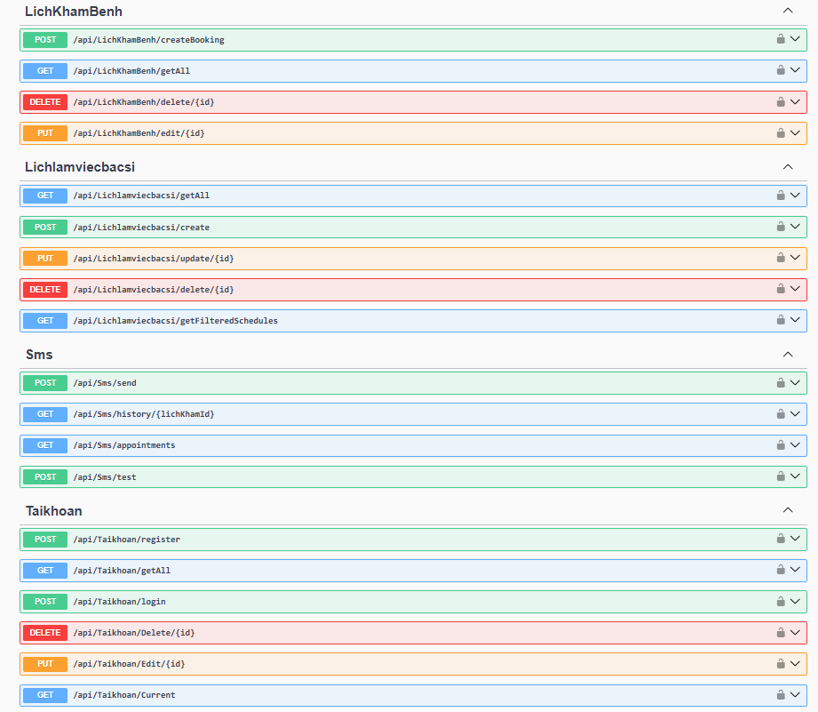

Hình 54 Api hệ thống

**3.2.5.1 Controller của hệ thống**  
 **LichkhambenhController** : Xác thực ([Authorize]): Chỉ người dùng đã đăng nhập và có quyền hợp lệ mới có thể truy cập các phương thức. Sử dụng Include và ThenInclude: Để lấy dữ liệu liên quan từ các bảng khác trong cơ sở dữ liệu. Xử lý lỗi và phản hồi rõ ràng: Các lỗi được trả về với thông báo cụ thể giúp dễ dàng debug hoặc thông báo cho người dùng. Bao gồm các API:

|  |  |
| --- | --- |
| **Chức năng** | Tạo mới lịch khám bệnh (CreateBooking) |
| **Mô tả**: | Phương thức này cho phép tạo mới một lịch khám bệnh. Nó kiểm tra:   * Dữ liệu đầu vào có hợp lệ không. * Lịch khám có bị trùng với lịch đã đặt trước của bệnh nhân trong cùng ngày không. * Lịch làm việc của bác sĩ có tồn tại không. * Khoảng cách giữa các lịch khám trong cùng phòng có ít nhất 7 phút không. |
| **Đầu vào** | Một đối tượng Lichkhambenh (JSON). |
| **Đầu ra** | * Trả về thông báo thành công cùng ID của lịch khám nếu tạo thành công. * Trả về lỗi nếu vi phạm các điều kiện trên. |

Bảng 3 mô tả tạo mới lịch khám

|  |  |
| --- | --- |
| **Chức năng** | Lấy danh sách tất cả lịch khám (GetAll) |
| **Mô tả**: | Phương thức này trả về danh sách tất cả các lịch khám trong hệ thống, bao gồm thông tin liên quan như:   * Họ và tên bệnh nhân. * Ngày tháng năm sinh, số điện thoại. * Thông tin bác sĩ, phòng khám, ca làm việc. |
| **Đầu vào** | Không có. |
| **Đầu ra** | * Danh sách các lịch khám (JSON). |

Bảng 4 Mô tả Lấy danh sách tất cả lịch khám

|  |  |
| --- | --- |
| **Chức năng** | Xóa lịch khám (DeleteLichKham) |
| **Mô tả**: | * Phương thức này xóa một lịch khám dựa trên ID được cung cấp. Nếu lịch khám có thông tin bệnh nhân liên quan, thông tin đó cũng sẽ bị xóa. |
| **Đầu vào** | ID của lịch khám (được truyền qua URL). |
| **Đầu ra** | * Thông báo thành công nếu xóa thành công. * Trả về lỗi nếu không tìm thấy lịch khám hoặc xảy ra lỗi trong quá trình xóa. |

Bảng 5 mô tả Xóa lịch khám

|  |  |
| --- | --- |
| **Chức năng** | Chỉnh sửa lịch khám (EditLichKham) |
| **Mô tả**: | Phương thức này cho phép chỉnh sửa thông tin của một lịch khám, bao gồm:   * Cập nhật thông tin bệnh nhân (nếu có). * Cập nhật thông tin bác sĩ và ca làm việc (nếu phù hợp). * Thay đổi trạng thái, giờ khám, ngày khám, hoặc các yêu cầu đặc biệt. |
| **Đầu vào** | * ID của lịch khám (URL). * Thông tin lịch khám cần chỉnh sửa (JSON). |
| **Đầu ra** | * Trả về thông tin lịch khám đã chỉnh sửa nếu thành công. * Trả về lỗi nếu không tìm thấy lịch khám hoặc không tìm thấy lịch làm việc của bác sĩ. |

Bảng 6 mô tả Chỉnh sửa lịch khám

**LichlamviecbacsiController** : Xác thực ([Authorize]): Chỉ những người dùng đã đăng nhập mới có thể sử dụng các chức năng. Kiểm tra dữ liệu hợp lệ: Kiểm tra các điều kiện logic trước khi thực hiện các thao tác như thêm mới hoặc cập nhật. Sử dụng Include và AsQueryable: Kết hợp với các bảng liên quan để lấy dữ liệu đầy đủ. Tối ưu hóa truy vấn bằng cách áp dụng các bộ lọc linh hoạt. Xử lý lỗi toàn diện: Các lỗi được trả về với thông báo cụ thể, giúp dễ dàng xử lý và debug. Bao gồm các API:

|  |  |
| --- | --- |
| **Chức năng** | Lấy danh sách tất cả lịch làm việc bác sĩ (GetAll) |
| **Mô tả**: | Phương thức này trả về danh sách toàn bộ lịch làm việc của bác sĩ, bao gồm thông tin chi tiết về bác sĩ (thông qua liên kết với bảng ThongtinBacsi). |
| **Đầu vào** | Không có. |
| **Đầu ra** | * **Trạng thái**: "success" hoặc "error". * **Dữ liệu**: Danh sách các lịch làm việc bác sĩ (JSON). |

Bảng 7 mô tả lấy danh sách lịch làm việc bác sĩ

|  |  |
| --- | --- |
| **Chức năng** | Thêm lịch làm việc bác sĩ mới (Create) |
| **Mô tả**: | Phương thức này thêm một lịch làm việc mới vào cơ sở dữ liệu. và kiểm tra định dạng dữ liệu có đúng hay không mới chấp nhận tạo. |
| **Đầu vào** | Đối tượng Lichlamviecbacsi (JSON). |
| **Đầu ra** | * **Trạng thái**: "success" nếu thêm thành công hoặc "error" nếu có lỗi. * **Thông báo:** Kết quả thêm mới. |

Bảng 8 mô tả thêm lịch làm việc bác sĩ

|  |  |
| --- | --- |
| **Chức năng** | Cập nhật lịch làm việc bác sĩ (Update) |
| **Mô tả**: | Phương thức này cho phép chỉnh sửa thông tin của một lịch làm việc bác sĩ dựa trên ID. Các thông tin có thể chỉnh sửa bao gồm:   * Ngày bắt đầu, ngày kết thúc. * Tên phòng, ca làm việc. * Thông tin bác sĩ liên quan. |
| **Đầu vào** | * **ID** của lịch làm việc (URL). * **Thông tin cần cập nhật** (JSON). |
| **Đầu ra** | * **Trạng thái**: "success" hoặc "error". * **Thông báo**: Kết quả cập nhật. |

Bảng 9 mô tả cập nhật lịch làm việc bác sĩ

|  |  |
| --- | --- |
| **Chức năng** | Xóa lịch làm việc bác sĩ (Delete) |
| **Mô tả**: | Phương thức này xóa một lịch làm việc bác sĩ dựa trên ID được cung cấp. |
| **Đầu vào** | * **ID** của lịch làm việc (URL). |
| **Đầu ra** | * Trạng thái: "success" nếu xóa thành công hoặc "error" nếu xảy ra lỗi. * Thông báo: Kết quả xóa |

|  |  |
| --- | --- |
| **Chức năng** | Lọc lịch làm việc theo tiêu chí (GetFilteredSchedules) |
| **Mô tả**: | Phương thức này trả về danh sách lịch làm việc của bác sĩ dựa trên các tiêu chí lọc, bao gồm:   * **Tên bác sĩ** (doctorName). * **Tên phòng** (roomName). * **Tên ca làm việc** (shiftName). * Nếu không có tiêu chí lọc, trả về toàn bộ danh sách. |
| **Đầu vào** | * Các tham số lọc (query string). |
| **Đầu ra** | * **Trạng thái**: "success" hoặc "error". * **Dữ liệu**: Danh sách lịch làm việc phù hợp với tiêu chí lọc. |

Bảng 10 mô tả lọc lịch làm việc

**TaikhoanController** : Xác thực và phân quyền: Sử dụng [Authorize] để yêu cầu người dùng đăng nhập. Phân quyền bằng chính sách AdminOnly cho các chức năng quan trọng như đăng ký, xóa, hoặc chỉnh sửa tài khoản. JWT (JSON Web Token): Sử dụng JWT để xác thực người dùng sau khi đăng nhập. Token bao gồm thông tin về vai trò và tên người dùng, được mã hóa bằng khóa bí mật. Mã hóa mật khẩu: Sử dụng thư viện BCrypt để bảo mật mật khẩu trước khi lưu trữ. Xử lý lỗi toàn diện: Trả về thông báo lỗi chi tiết giúp dễ dàng xử lý và debug. Bao gồm các API:

|  |  |
| --- | --- |
| **Chức năng** | Đăng ký tài khoản (Register) |
| **Mô tả**: | Tạo mới một tài khoản người dùng. Chỉ quản trị viên (AdminOnly) mới có quyền sử dụng chức năng này.  Phương thức kiểm tra các điều kiện:   * Tên tài khoản, tên người dùng, hoặc số điện thoại không bị trùng. * Mã hóa mật khẩu trước khi lưu vào cơ sở dữ liệu. |
| **Đầu vào** | Đối tượng Taikhoan (JSON). |
| **Đầu ra** | **Trạng thái:** "success" nếu tạo tài khoản thành công hoặc "error" nếu có lỗi.  **Thông báo:** Kết quả xử lý. |

Bảng 11 mô tả chức năng đăng ký tài khoản

|  |  |
| --- | --- |
| **Chức năng** | Lấy danh sách tài khoản (GetAll) |
| **Mô tả**: | Trả về danh sách tài khoản hiện có trong hệ thống, hỗ trợ phân trang. |
| **Đầu vào** | page: Số trang (mặc định là 1).  pageSize: Số lượng tài khoản trên mỗi trang (mặc định là 10). |
| **Đầu ra** | **Trạng thái:** "success" nếu thành công hoặc "error" nếu xảy ra lỗi.  **Dữ liệu:** Danh sách tài khoản (ID, tên tài khoản, tên người dùng, số điện thoại, vai trò). |

Bảng 12 mô tả lấy danh sách

|  |  |
| --- | --- |
| **Chức năng** | Đăng nhập tài khoản (Login) |
| **Mô tả**: | Xác thực thông tin đăng nhập và trả về một JWT (JSON Web Token) nếu thành công.  Token này được dùng để xác thực người dùng trong các API khác. |
| **Đầu vào** | Tên tài khoản (TentaiKhoan) và mật khẩu (Matkhau). |
| **Đầu ra** | **Trạng thái:** "success" nếu đăng nhập thành công hoặc "error" nếu thất bại.  **Dữ liệu:** JWT token, tên người dùng, vai trò. |

Bảng 13 mô tả đăng nhập

|  |  |
| --- | --- |
| **Chức năng** | Xóa tài khoản (DeleteAccount) |
| **Mô tả**: | Xóa một tài khoản khỏi hệ thống dựa trên ID. Chỉ quản trị viên (AdminOnly) mới có quyền sử dụng chức năng này. |
| **Đầu vào** | ID của tài khoản cần xóa (URL). |
| **Đầu ra** | **Trạng thái:** "success" nếu xóa thành công hoặc "error" nếu xảy ra lỗi.  **Thông báo:** Kết quả xử lý. |

Bảng 14 mô tả xóa tài khoản

|  |  |
| --- | --- |
| **Chức năng** | Chỉnh sửa tài khoản (EditAccount) |
| **Mô tả**: | Cập nhật thông tin của một tài khoản. Chỉ quản trị viên (AdminOnly) mới có quyền sử dụng chức năng này. Phương thức kiểm tra:   * Không trùng tên tài khoản, tên người dùng, hoặc số điện thoại với tài khoản khác. * Mã hóa lại mật khẩu nếu mật khẩu được cập nhật |
| **Đầu vào** | ID của tài khoản cần chỉnh sửa (URL).  Thông tin cập nhật (Taikhoan - JSON). |
| **Đầu ra** | **Trạng thái:** "success" nếu xóa thành công hoặc "error" nếu xảy ra lỗi.  **Thông báo:** Kết quả xử lý. |

Bảng 15 mô tả chỉnh sửa tài khoản

**SmsController:** Tích hợp Twilio API: Sử dụng TwilioClient để gửi SMS. Cấu hình tài khoản Twilio thông qua IConfiguration (SID, AuthToken, FromNumber). Quản lý lịch sử SMS: Lưu log kết quả gửi SMS vào bảng SmsLogs: Thành công: Lưu trạng thái IsSuccess = true. Thất bại: Ghi lại thông báo lỗi (ErrorMessage). Kiểm tra dữ liệu đầu vào: Yêu cầu ID lịch khám hợp lệ khi gửi SMS. Kiểm tra định dạng số điện thoại trước khi gửi. Xử lý lỗi toàn diện: Xử lý và log lỗi chi tiết trong quá trình gửi SMS. Trả về thông báo lỗi rõ ràng giúp dễ dàng debug.

|  |  |
| --- | --- |
| **Chức năng** | Gửi SMS cho một hoặc nhiều lịch khám (SendSMS) |
| **Mô tả**: | Gửi SMS nhắc nhở lịch khám cho một hoặc nhiều bệnh nhân dựa trên danh sách ID lịch khám (LichKhamIds).   * Nếu không có tin nhắn tùy chỉnh, hệ thống sẽ tạo tin nhắn mặc định dựa trên thông tin lịch khám. * Lưu log kết quả gửi SMS (thành công hoặc thất bại) vào cơ sở dữ liệu. * Cập nhật trạng thái SmsNotified cho lịch khám đã gửi thành công. |
| **Đầu vào** | Danh sách ID lịch khám (LichKhamIds).  Tin nhắn tùy chỉnh (tùy chọn). |
| **Đầu ra** | **Trạng thái:** "success" nếu xóa thành công hoặc "error" nếu xảy ra lỗi.  **Thông báo:** Kết quả xử lý. |

Bảng 16 mô tả chức năng gửi SMS

|  |  |
| --- | --- |
| **Chức năng** | Lấy lịch sử SMS của một lịch khám (GetSMSHistory) |
| **Mô tả**: | Trả về danh sách các tin nhắn SMS đã gửi liên quan đến một lịch khám cụ thể.   * Lịch sử được sắp xếp theo thời gian gửi giảm dần. |
| **Đầu vào** | ID của lịch khám (lichKhamId). |
| **Đầu ra** | Danh sách các tin nhắn SMS (JSON). |

Bảng 17 mô tả lấy lịch sử sms

|  |  |
| --- | --- |
| **Chức năng** | Lấy danh sách lịch khám để thông báo (GetAppointmentsForNotification) |
| **Mô tả**: | Trả về danh sách lịch khám dựa trên ngày khám (searchDate).   * Bao gồm thông tin như: trạng thái, giờ khám, tên bệnh nhân, số điện thoại, phòng khám, bác sĩ, và trạng thái SMS (SmsNotified). |
| **Đầu vào** | Ngày khám (searchDate) - định dạng yyyy-MM-dd (tùy chọn). |
| **Đầu ra** | Danh sách lịch khám phù hợp (JSON).  Trả về tất cả lịch khám nếu không cung cấp ngày. |

Bảng 18 mô tả lấy danh sách lịch khám

|  |  |
| --- | --- |
| **Chức năng** | Test gửi SMS (TestSMS) |
| **Mô tả**: | Gửi một tin nhắn SMS test đến số điện thoại được cung cấp.   * Sử dụng tin nhắn mặc định: "Đây là tin nhắn test từ hệ thống". |
| **Đầu vào** | Số điện thoại (PhoneNumber). |
| **Đầu ra** | Trạng thái: "success" nếu gửi thành công hoặc "error" nếu có lỗi.  Thông báo: Kết quả xử lý. |

Bảng 19 mô tả test gửi SMS

## **3.3 Mô tả các kết quả đạt được**

|  |  |  |  |
| --- | --- | --- | --- |
| **STT** | **Chức năng** | **Mức độ hoàn**  **thành (%)** | **Ghi chú** |
| 1 | Tạo models và kết nối cơ sở dữ liệu | 100% |  |
| 2 | Tạo tài khoản | 100% |  |
| 3 | Tạo token và xử lý token | 100% |  |
| 4 | Lấy tất cả, sửa, xóa tài khoản | 100% |  |
| 5 | Xử lý phân quyền | 100% |  |
| 6 | Tạo lịch làm việc bác sĩ | 100% |  |
| 7 | Lấy tất cả, sửa, xóa tài khoản | 100% |  |
| 8 | Hiển thị lịch theo tuần làm việc | 100% |  |
| 9 | Tạo đăng ký lịch khám bệnh | 100% |  |
| 10 | Xử lý thời gian theo ca làm việc | 100% |  |
| 11 | Xử lý thời gian đặt lịch | 100% |  |
| 12 | Xử lý logic liên kết ca với bác sĩ và phòng khám | 100% |  |
| 13 | Xử lý trạng thái đặt lịch | 100% |  |
| 14 | Hiển thị lịch theo ngày tạo lịch | 100% |  |
| 15 | Tìn kiếm thông tin theo tên bệnh nhân và số điện thoại bệnh nhân | 100% |  |
| 16 | Xử lý thông báo và định dạng các trường dữ liệu đúng | 100% |  |
| 17 | Xử lý hiển thị theo bộ lọc | 100% |  |
| 18 | Tạo chức năng xuất file excel | 100% |  |
| 19 | Tìm kiếm dữ liệu theo ngày tạo lịch và reset lại dữ liệu | 100% |  |
| 20 | Tạo biểu đồ hình cột và biểu đồ đường tròng | 100% |  |
| 21 | Tạo bảng thống kê cơ bản | 100% |  |
| 22 | Hiển thị dữ liệu theo tháng trong năm | 100% |  |
| 23 | Tạo chức năng đăng nhập và hiển thị avatar theo tên tài khoản | 100% |  |
| 24 | Đăng ký tài khoản Twilio gửi sms | 80% |  |
| 25 | Thiết lập tài khoản Twilio trong hệ thống | 100% |  |
| 26 | Xử lý nội dung tin nhắn, hiển thị lịch chưa gửi và trạng thái sau khi gửi tin nhắn sms | 100% |  |
| 27 | Xử lý hiển thị theo ngày tạo lịch | 100% |  |
| 28 | Thiết kế tạo giao diện cho hệ thống | 100% |  |
| 29 | Xử lý trạng thái loading và các thống báo trong hệ thống | 100% |  |

Bảng 20 mô tả kết quả đạt được

Kết quả đạt được khi xây dựng hệ thống website “Đăng ký lịch khám bệnh”

Việc triển khai hệ thống đăng ký lịch khám bệnh trên nền tảng website đã đạt được nhiều thành tựu đáng kể. Cụ thể, hệ thống được phát triển thành công với giao diện thân thiện, tích hợp đầy đủ các chức năng phù hợp với quy trình làm việc tại Bệnh viện Nhi Đồng 2, đồng thời đáp ứng tốt các yêu cầu ban đầu đã được phân tích.

Giao diện người dùng (UI) được thiết kế tỉ mỉ và thân thiện:

Giao diện của hệ thống được xây dựng một cách tỉ mỉ, đảm bảo phù hợp với môi trường làm việc tại bệnh viện. Đặc biệt, giao diện được tối ưu để người dùng có thể tương tác trong thời gian dài mà không cảm thấy mệt mỏi hay khó chịu. Các yếu tố thiết kế như màu sắc, bố cục, và các thành phần trực quan được nghiên cứu kỹ lưỡng để tạo nên sự hài hòa, dễ sử dụng và gần gũi.

Bên cạnh đó, em đã ứng dụng công cụ thiết kế giao diện như Figma để xây dựng và tinh chỉnh giao diện trước khi thực hiện mã hóa. Điều này giúp đảm bảo giao diện không chỉ đáp ứng về mặt thẩm mỹ mà còn tối ưu về mặt trải nghiệm người dùng (UX).

Sử dụng các công nghệ hiện đại:

Dự án đã thành công trong việc áp dụng các công nghệ và framework phổ biến hiện nay, bao gồm:

ReactJS: Framework mạnh mẽ được sử dụng để xây dựng giao diện người dùng, giúp tạo ra các trang web tương tác và hiệu quả.

NodeJS: Công nghệ backend hiện đại hỗ trợ xử lý các yêu cầu từ phía người dùng và quản lý dữ liệu nhanh chóng, hiệu quả.

Material-UI (MUI): Thư viện giao diện phổ biến giúp tiêu chuẩn hóa thiết kế giao diện, đảm bảo giao diện đồng nhất và chuyên nghiệp.

RESTful API: Mô hình kiến trúc này được ứng dụng thành công để xử lý backend bằng C#, đảm bảo việc trao đổi dữ liệu giữa frontend và backend một cách nhanh chóng và an toàn.

Việc áp dụng những công nghệ này không chỉ giúp tối ưu hiệu suất hệ thống mà còn mở ra khả năng mở rộng, bảo trì và tích hợp thêm các tính năng mới trong tương lai.

Quản lý mã nguồn hiệu quả và chuyên nghiệp:

Quá trình phát triển hệ thống đặc biệt chú trọng đến việc quản lý mã nguồn để đảm bảo hiệu quả làm việc và giảm thiểu lỗi nên em đã sử dụng github làm công cụ lưu trữ an toàn. Thư viện ESLint đã được sử dụng để chuẩn hóa cấu trúc mã nguồn, đảm bảo rằng tất cả các đoạn mã đều tuân thủ theo các quy tắc thống nhất. Điều này giúp tăng cường khả năng cộng tác giữa các thành viên trong nhóm, đồng thời tạo điều kiện thuận lợi cho việc sửa lỗi hoặc mở rộng chức năng trong tương lai.

Hạn chế và bài học rút ra:

Mặc dù hệ thống đã đạt được nhiều thành tựu quan trọng, vẫn còn một số hạn chế nhất định do giới hạn về thời gian, tài chính và nguồn lực. Cụ thể, một số chức năng vẫn chưa được phát triển hoàn chỉnh hoặc đạt mức tối ưu nhất. Ngoài ra, trong quá trình phát triển, một số bất cập nhỏ cũng đã xuất hiện, đặc biệt là trong việc tích hợp các tính năng phức tạp hoặc xử lý các tình huống đặc thù trong quy trình đăng ký khám bệnh.

Tuy nhiên, những thách thức này lại chính là cơ hội quý báu để phát triển nâng cao kỹ năng lập trình, hiểu sâu hơn về quy trình phát triển phần mềm, cũng như khả năng áp dụng các công nghệ mới. Những kinh nghiệm quý báu này sẽ là nền tảng vững chắc, giúp nhóm có thể tham gia vào các dự án lớn và phức tạp hơn trong tương lai.

Hệ thống website “Đăng ký lịch khám bệnh” không chỉ đạt được các mục tiêu ban đầu mà còn mang lại nhiều giá trị thực tế trong việc tối ưu hóa quy trình làm việc tại bệnh viện. Đây là minh chứng rõ ràng cho sự tiến bộ trong kỹ năng lập trình, khả năng sử dụng công nghệ hiện đại, cũng như tinh thần học hỏi không ngừng nghỉ. Trong tương lai, với sự đầu tư thêm về thời gian, nguồn lực và công nghệ, hệ thống này hoàn toàn có thể được mở rộng và nâng cấp để trở thành một nền tảng mạnh mẽ, hỗ trợ đắc lực cho công tác quản lý và chăm sóc sức khỏe tại các cơ sở y tế.

# **CHƯƠNG 4: KẾT LUẬN**

Qua quá trình thực tập, em đã học hỏi và trau dồi được nhiều kiến thức cũng như kỹ năng lập trình cần thiết trong việc xây dựng một **website đặt lịch khám bệnh** sử dụng các công nghệ hiện đại. Trong suốt quá trình thực hiện, em đã củng cố và phát triển bản thân qua các khía cạnh sau:

**Kiến thức chuyên môn**

* Nắm vững việc sử dụng các công nghệ lập trình web như **ReactJS**, **NodeJS**, và **MUI**, đồng thời hiểu sâu hơn về cách thiết kế giao diện qua công cụ **Figma**.
* Sử dụng thành thạo **RESTful API** với C# để xây dựng backend mạnh mẽ và đảm bảo việc xử lý dữ liệu hiệu quả.
* Hiểu biết vững chắc về cơ sở dữ liệu **SQL Server**, bao gồm thiết kế, quản lý dữ liệu, và tối ưu hóa truy vấn SQL.
* Ứng dụng **ESLint** trong việc chuẩn hóa cấu trúc code, đảm bảo tính nhất quán và chất lượng mã nguồn.

**Kỹ năng thực tiễn**

* Biết cách quản lý dự án và phiên bản thông qua **GitHub**, giúp tổ chức mã nguồn khoa học và làm việc nhóm hiệu quả hơn.
* Thành thạo việc phân tích quy trình thực tế, thiết kế các chức năng phù hợp với nhu cầu của người dùng, và đảm bảo hệ thống hoạt động trơn tru.
* Học được cách tự nghiên cứu tài liệu từ các nguồn uy tín, từ đó cải thiện khả năng tự học và thích nghi với công nghệ mới.

**Kinh nghiệm thực tế**

* Tiếp cận quy trình phát triển dự án lớn với các mô hình như ERP và phân tích được các giải pháp từ source code thực tế.
* Hiểu được quy trình làm việc chuyên nghiệp, từ việc triển khai ý tưởng thiết kế giao diện cho đến vận hành một hệ thống hoàn chỉnh.
* Phát triển các kỹ năng mềm, đặc biệt là kỹ năng giao tiếp và tư duy giải quyết vấn đề trong môi trường làm việc.

**Đóng góp và định hướng phát triển dự án**

Mặc dù những đóng góp hiện tại chủ yếu là hoàn thành các công việc được giao, em nhận thấy hệ thống website đặt lịch khám bệnh này vẫn còn rất nhiều tiềm năng để mở rộng và phát triển, bao gồm:

* Bổ sung chức năng **thanh toán trực tuyến** nhằm tăng tính tiện lợi và tiết kiệm thời gian cho bệnh nhân.
* Phát triển ứng dụng trên nền tảng **di động** để hỗ trợ quản lý và đặt lịch từ xa một cách linh hoạt hơn.
* Tăng cường các tính năng báo cáo và phân tích dữ liệu, giúp hỗ trợ quản lý bệnh viện hiệu quả hơn.
* Tối ưu hóa giao diện người dùng và bổ sung thêm các chức năng phù hợp với quy trình thực tế.

**Bài học kinh nghiệm**

Qua quá trình thực tập, em rút ra được rằng:

* Thái độ tích cực, ham học hỏi, và tinh thần trách nhiệm là yếu tố quan trọng giúp phát triển bản thân trong công việc.
* Khả năng giao tiếp và kết nối với đồng nghiệp sẽ mở ra nhiều cơ hội học hỏi và chia sẻ kinh nghiệm.
* Luôn duy trì sự kiên nhẫn, tự tin, và tìm cách vượt qua thách thức để hoàn thành công việc.

Dự án không chỉ giúp em có thêm kinh nghiệm thực tế mà còn tạo động lực để em tiếp tục nghiên cứu và phát triển thêm nhiều tính năng mới, với hy vọng rằng hệ thống này có thể được ứng dụng thực tế trong tương lai.

# **TÀI LIỆU THAM KHẢO**

1.Dương Quang Thiện. (2005). .NET Toàn Tập. TP. Hồ Chí Minh.

2. HUẾ, T. N.-T. (2004). Giáo trình SQL. Huế.

3. KHTN, Đ. h. (n.d.). Tài liệu lập trình C#.

4. Martin, R. C. (2022). Clean Code. Hà Nội: NXB Dân Trí.

5. Nguyễn Ngọc Bình Phương, Thái Thanh Phong. (n.d.). Các giải pháp lập

trình C#.

6. Project, B. (n.d.). Retrieved from bugnetproject:

https://bugnetproject.com/visual-studio-la-gi/

7. Phạm Huy Hoàng. (2015). Devexpress. Retrieved from toidicodedao.com:

https://toidicodedao.com/tag/devexpress/

8. Trần Đình Quế. (n.d.). Giáo trình Phân tích và Thiết kế hệ thống.

9. Trần Kim Long. (n.d.). Lộ trình học C# nâng cao. Retrieved from

Howkteam: https://howkteam.vn/

10.

(1998 - 2023). Retrieved from Developer Express:

https://docs.devexpress.com/

11. Allen G. Taylor. (1995). SQL For Dummies.

12. Andrea Saltarello, Dino Esposito. (2008). Microsoft .NET - Architecting

Applications for the Enterprise.

13. Anthony DeBarros. (2018). Practical SQL: A Beginner’s Guide to

Storytelling with Data.

14. Anthony Molinaro. (2005). SQL Cookbook.

15. Ben Forta. (2012). Sams Teach Yourself SQL in 10 Minutes.

16. Ben Watson. (2014). Writing High-Performance .Net Code.

17. Jamie Chan. (n.d.). Learn C# in one day and learn it well.

18. Jeffrey Richter. (2006). CLR via C#.

19. Jon Skeet. (2008). C# in depth.

20. R. B. Whitaker. (2012). The C# Player’ Guide.

21. Rob Miles. (2016). C# Yellow Book.

22. Microsoft (2016)[Custom slots and subcomponents - MUI X](https://mui.com/x/common-concepts/custom-components/)